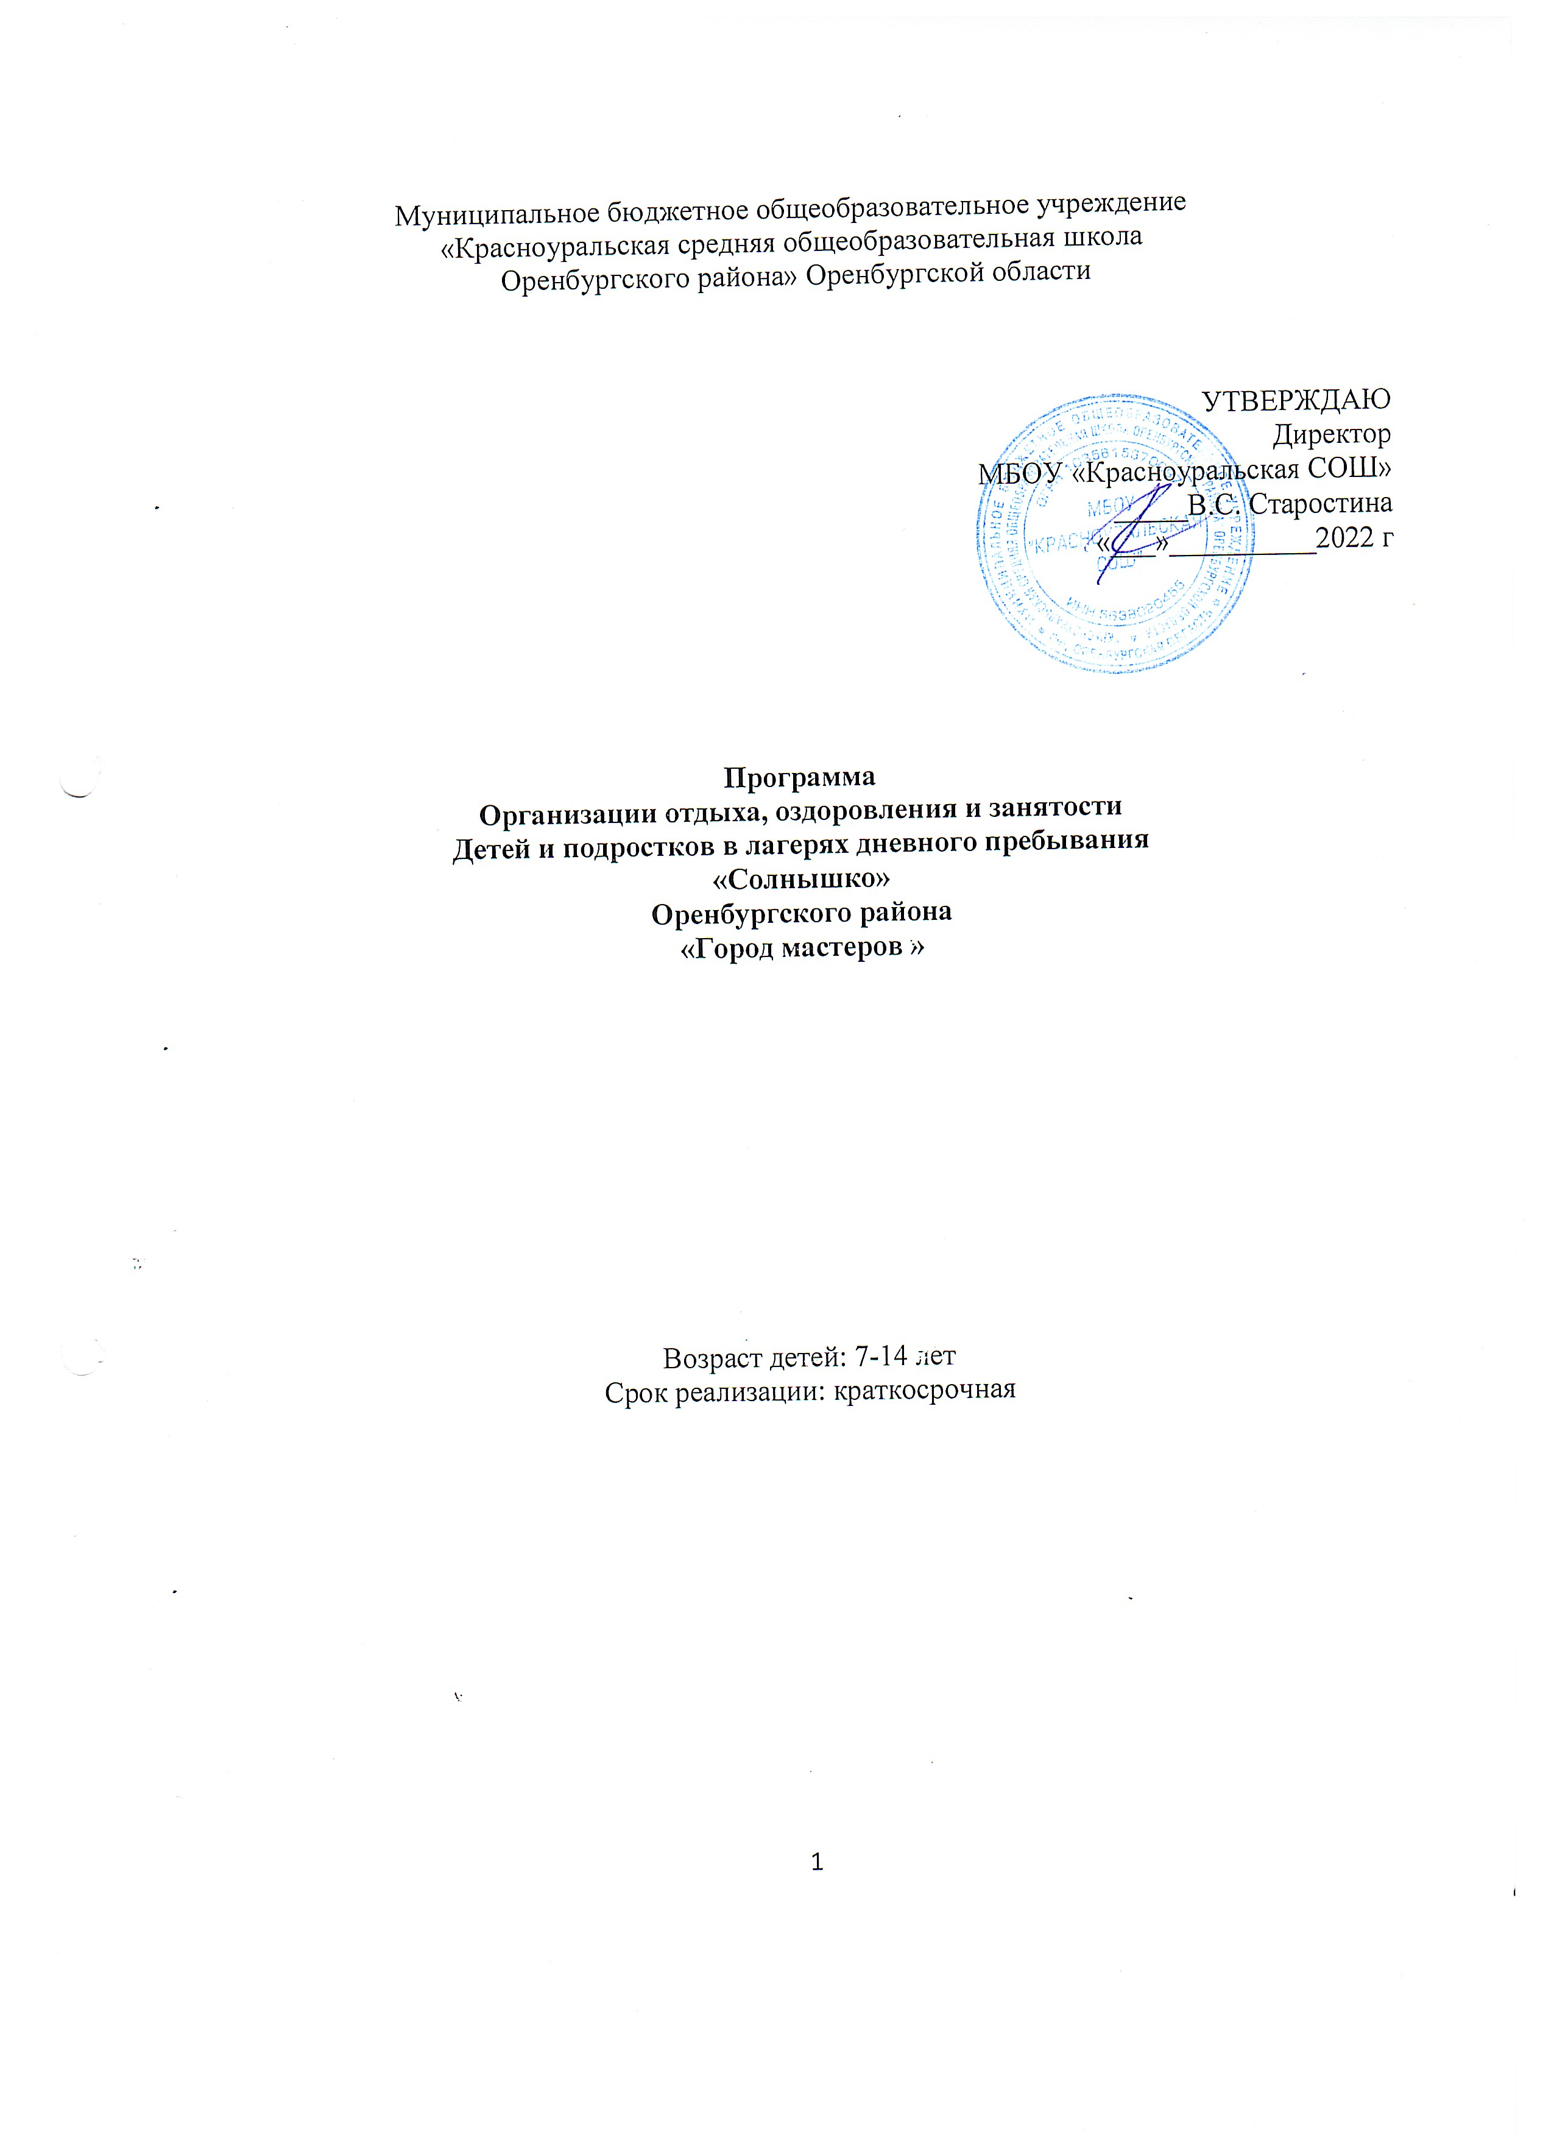
Содержание
I. | Пояснительная записка
1.1. | Актуальность программы…………………………………………. | 3
1.2. | Новизна программы……………………………………………….. | 3
1.3. | Направленность программы……………………………………… | 3
1.4. | Адресат программы……………………………………………….. | 4
1.5. | Цель и задачи программы………………………………………… | 4
1.6. | Ожидаемые результаты…………………………………………… | 4-5
1.7. | Принципы реализации программы………………………………. | 5-6
1.8. | Методы реализации программы………………………………….. | 6
1.9. | Формы организации деятельности детей………………………... | 7
1.10. | Система мотивации и стимулирования………………………….. | 7-8
1.11. | Образовательная деятельность:…………………………………... | 8-10
 | - реализация образовательного компонента;
- реализация дополнительных образовательных программ по направлениям;
- распорядок дня;
- содержание учебно-тематического плана образовательного компонента;
Инвариантные модули……………………………………… 11-13
1.12. | Факторы риска……………………………………………………... | 13
II. | Содержание программы смены
2.1. | Модель игрового взаимодействия………………………………... | 14
2.2. | Этапы реализации программы …………………………………... | 14
III. | Условия реализации программы
3.1. | Кадровое обеспечение программы………………………………. | 26
3.2. | Организационно-методическое и материально-техническое обеспечение……………………………………………………….. | 26
IV. | Оценка эффективности программы
4.1. | Система показателей оценки качества реализации программы... | 26
4.2. | Система обратной связи…………………………………………... | 27
V. | Список использованной литературы | 28
 | Приложения
 | Анкетирование……………………………………………………... | 29-30
 | Сценарий открытия………………………………………………... | 31-32
 | Методическое обеспечение программы………………………….. | 32-74

I. Пояснительная записка
Летние каникулы составляют значительную часть свободного времени детей. Лето – время игр, развлечений, веселья и открытий, три месяца тепла, свободы в выборе занятий.
Организация летнего отдыха – один из важнейших аспектов образовательной деятельности. Ребенку необходима большая летняя перемена для смены видов деятельности и впечатлений.Летом школьников ждет общение со сверстниками и наставниками, множество активностей и увлекательных занятий на любой вкус, появляется уникальную возможность формирования у детей потребности в здоровом образе жизни, осуществления целенаправленной воспитательной работы, организации содержательного детского досуга.
Лагерь дневного пребывания представляет собой уникальную среду для формирования у детей положительных эмоций, связанных с летом, в ожидании новых интересных дел и впечатлений.
Программа летнего отдыха«Город мастеров» способствует организации полноценного и безопасного отдыха детей через комплекс мероприятий по развитию творческих и физических способностей. Программа реализуется в рамках реализации мероприятий, посвященных Году культурного наследия народов России и выполняет ряд функций, таких как: оздоровительную, воспитательную, досуговые функции, а также познавательную.Содержание и реализация программы дает учащимсяпредставления об устном народном творчестве, творческом наследии, культурном прошлом нашего народа, помогает осознанию своего места в этой жизни, переоценке ценностей, поиску путей самореализации.
В течение летней сменыучастников ждут увлекательные знакомства с многообразием декоративно-прикладного искусства, виртуальные экскурсии и путешествия по миру народных промыслов и ремеселРоссии, мастер-классы, творческие мастерские, интерактивные конкурсы, викторины и другие образовательные активности.
Таким образом, лагерь дневного пребывания станет для детей пространством для оздоровления, развития художественного, технического и социального творчества, ребята будут увлечены интеллектуальной, поисковой, творческой, игровой, спортивной и другими видами деятельности.
Актуальность программы
Разработка программы организации летнего каникулярного отдыха, оздоровления и занятости детей и подростков ориентирована на реализацию современных требований со стороны региона и государства, а именно:
– повышением спроса родителей на организованный отдых детей;
– развитием познавательного интереса к исторической самобытности народов России, национальных традиций, незыблемых нравственных ценностей народа;
– необходимостью использования творческого потенциала подростков и педагогов в реализации цели и задач программы.
Новизна программы определяется выстроенной моделью взаимодействия всех участников воспитательного и образовательного процесса в рамках детского лагеря дневного пребывания, в основе которого лежит гармоничное сочетание творческо-познавательной,физкультурно-оздоровительной и гражданско-патриотической деятельности.
Педагогическая целесообразность программы заключается в возможности включения каждого ребенка в разнообразные виды деятельности, в предоставлении условий для самовыражения и самостоятельности действий на разных уровнях: в рамках работы отряда, образовательного модуля, творческих секций, спортивных мероприятий.Содержание программы соответствует особенностям развития учащихся, их возрастным характеристикам и уровню готовности к овладению предлагаемого содержания и форм деятельности.
Направленность
Программа ориентирована на воспитание у детей позитивного отношения к этнокультурным различиям, развитие творческого потенциала детей, приобщение учащихся к культурному наследию предков, расширению познавательного интереса и знаний народных традиций, путем художественной направленности.
Адресат программы – дети и подростки в возрасте от 7 до 12лет.
Большое внимание уделяется детям из семей малообеспеченных, опекаемых, приемных, состоящих на учете в органах социальной защиты населения, находящихся в трудной жизненной ситуации.
Педагогический состав: начальник лагеря, старший вожатый (из числа педагогов), воспитатель, психолог, руководитель творческих объединений.
Цель программы– организация благоприятного отдыха и формирование познавательной активностик культурному наследию своей страны.
Задачипрограммы:
− создать оптимальные условия для полноценного отдыха, творческого развития личности ребёнка через знакомство с народными ремёслами, русской народной культурой;
−воспитать бережное отношение к историческому и культурному наследию России;
−обучить детей специальным навыкам в области русских народных ремёсел;
− формировать у детей творческие умения и навыки группового и коллективного труда, нравственные качества личности;
− реализовать творческий потенциал детей в совместной деятельности.

Ожидаемые результаты программы:
−учащиеся получат опыт межличностного и командного коммуникативно-деятельностного взаимодействия, способствующего раскрытию личностного потенциала и формированию социально значимых положительных ценностных установок;
−повысится активность каждого ребенка, будет получен опыт работы в команде, поиск совместных решений;
− будет сформировано целостное представление о народной культуре своих предков;
− будут развиты коммуникативные, познавательные, творческие способности, умение работать в коллективе;
−будет создана мотивация для развития чувства вкуса, путем приобщения к культуре своих предков, что способствует формированию положительных ценностных ориентаций, объединяя и воспитывая взрослых и детей.
Для родителей:
− повышение степени удовлетворенности услугами, предоставляемыми лагерем дневного пребывания;
− организация максимального отдыха и оздоровление детей и подростков.
Для администрации лагеря:
− приобретение опыта по организации лагеря дневного пребывания;
− повышение престижа лагеря в районе, области.
Принципы программы
Программа лагеря дневного пребывания опирается на следующие принципы:
1. Принцип самореализации детей в условиях лагеря. Данный принцип предусматривает: осознание целей и перспектив предполагаемых видов деятельности; добровольность включения подростков в ту или иную деятельность, создание ситуации успеха; поощрение достигнутого.
2. Принцип включенности подростков в социально значимые отношения. Предусматривает: обеспечение гарантии свободного выбора деятельности и права на информацию; создание возможностей переключения с одного вида деятельности на другой в рамках смены или дня.
3. Принцип взаимосвязи педагогического управления и детского самоуправления.Речь идет о приобретении опыта организации коллективной деятельности и самоорганизации в ней; защите каждого члена коллектива от негативных проявлений и вредных привычек, создание ситуаций, требующих принятия коллективного решения; формирование чувства ответственности за принятое решение, за свои поступки и действия.
4. Принцип сочетания оздоровительных, развивающих, воспитательных и развлекательных мероприятий.Предусматривает: рационально построенныйрежим дня, обеспечивающий разумное сочетание всех видов деятельности, взаимосвязь всех мероприятий в рамках тематического дня.
5. Принцип гуманизации отношений (построение отношений на основе уважения и доверия к человеку, на стремлении привести его к успеху).
6. Принцип дифференциации воспитания (отбор содержания, форм и методов воспитания в соотношении с возрастными и индивидуально – психологическими особенностями детей).
Методы реализации программы
Методы оздоровления: витаминизация; закаливание; утренняя гимнастика; спортивные занятия и соревнования; беседы по вопросам гигиенического воспитания и профилактике вредных привычек.
Методы воспитания: убеждение; поощрение; личный пример; вовлечение каждого ребенка в деятельность; самоуправление.
Методы образования: словесные методы (объяснение, беседа, рассказ, диалог); экскурсии; мозговой штурм; игра; создание творческих работ.
Методы проектирования: планирование и моделирование ситуаций с учетом прогнозирования возможных исходов и результатов, формирование навыков целеполагания.
Методы досуговой педагогики (геймификации): методы игры и игрового тренинга; методы состязательности; методы равноправного духовного контакта; методы воспитывающих ситуаций; методы импровизации.
Формы организации деятельности детей:
− индивидуальные, обеспечивающие выбор элементов педагогической системы, а также темпа воспитательной деятельности с учётом индивидуальных особенностей детей, уровня развития их способностей и потенциальных возможностей;
− групповые, благодаря которым ребенок приобретает опыт группового взаимодействия и отрабатывает навыки сотрудничества, взаимной ответственности, конструирования межличностных отношений в совместной деятельности. Сочетание индивидуальных и групповых форм деятельности отвечает естественным потребностям ребёнка принадлежать к какой-то группе и проявлять индивидуальность;
− коллективные формы, способствующие объединению усилий участников работы, в результате чего удается выполнить работу, превосходящую по объему и сложности труда детей, работающих по одиночке, хотя бы и той же численностью.
Система самоуправления
Детское самоуправление представляет собой форму организации жизнедеятельности коллектива ребят, обеспечивает развитие самостоятельности в принятии и реализации решений для достижения групповых целей.
В первые дни лагерной смены выбирается командир отряда, который вместе с вожатым составляют планирование дня, помогают организовать отряд на режимных моментах и мероприятиях, дежурстве.
Система мотивации и стимулирования
Рейтинг личностного роста участников смены – это сравнительная оценка различных сторон деятельности личности ребенка и ее вклада в дела коллектива.
Рейтинг определяется ежедневно на отрядном совете, где каждому участнику по итогам дня присваивается не более 1-2 жетонов (за участие и подготовку в мероприятиях).
Образовательная деятельность в рамках лагеря предусматривает воспитательные мероприятия, связанные с изучением культурного наследия страны. Образовательный тематический компонент также реализуется посредством деятельности творческих объединений.
Помимо традиционных форм образовательной деятельности, необходимо применение новых форм работы с детьми.Спонтанное генерирование большого количества идей для решения какой-либо проблемы или задачи. Отличительной чертой от классического мозгового штурма является то, что генерируемые идеи должны быть как больше абсурдными и, на первый взгляд, недостижимыми. Из этих идей, впоследствии, вычленяются основные задумки, и формируется одна большая идея, которая представляет собой нетрадиционный, свежий взгляд на обыденные вопросы.
РАСПОРЯДОК ДНЯ
летнего оздоровительного лагеря дневного пребывания

Режим работы лагеря «Солнышко»
Время
8.45 | Приход воспитателей
08.45-09.00 | Индивидуальный прием детей; начало работы лагеря
09.00-09.15 | Линейка. Минутка безопасности «Правила поведения детей в пришкольном лагере»
09.15- 9.30 | Зарядка.
9.30 -10.25 | Завтрак
10.30-11:10 | Занятия по интересам
11.10-11.50 | Спортивный час. Отрядные дела.
11.50-13.30 | Организация и проведение коллективных творческих дел, прогулки
13.30-14.25 | Обед
14.25-15.00 | Свободная деятельность по интересам, подведение итогов дня
15.00 | Уход домой

Содержание учебно-тематического плана
1 день: Площадь ремесленников.
Тема: Добрых рук мастера.
Теория: Знакомство с историей народных промыслов.
Практика. Игра «Угадай ремесло».
2 день: Площадь пуховниц.
Тема: В краю Оренбургской паутинки.
Теория: История возникновения пухового промысла.
Практика: Создание новых узоров по мотивам Оренбургской паутинки.
3 день: Сквер лозоплетения.
Тема: Я сплету тебе корзинку счастья!
Теория: История появления ремесла.
Практика: Мастер-класс по изготовлению подделок из лозы.
4 день: Улица Матрёшек.
Тема: Русская матрёшка как ты хороша!
Теория: История появления и изготовления матрёшек.
Практика: Изготовление разноцветной одёжки для матрёшки.
5 день: Сквер пэчворкинга.
Тема: Лоскутная радуга.
Теория: Что такое пэчворк? Понятие.
Практика: Создание салфетки в технике лоскутного шитья.
6 день: Улица гончарная.
Тема: Мне глина мир свой открыла…
Теория: История возникновения глиняных игрушек. Кардаиловская и Акбулакские игрушки.
Практика: Изготовление игрушек из глины.
7 день: Проспект кукол.
Тема: В умелых руках оживает игрушка…
Теория: Славянские куклы-обереги и их значение.
Практика: Изготовление куклы-оберега.
8 день: Музейный сквер.
Тема: Я поведу тебя в музей.
Теория: Виртуальная экскурсия в музей истории Оренбургского района. Практика: Панорама национальных игр жителей села.
9 день: Улица частушек.
Тема: Эх, частушки хороши, мы споём их от души!
Теория: История возникновения частушек.
Практика: Конкурс частушек «Пропоём мы вам частушки!».
10 день: Сквер «Уральский малахит».
Тема: Страна, где не счесть драгоценных камней…
Теория: Сказ о камне.
Практика: Собери пазлы«Малахит».
11 день: Улица музыкальная.
Тема: А музыка звучит…
Теория: Виртуальная экскурсия в Российский национальный музей музыки.
Практика: Игра на ложках.
12 день: Проспект сказок.
Тема: Сказка в гости нас зовёт.
Теория: Сказка – как жанр народного творчества.
Практика: Викторина «По следам сказок».
13 день: Кафе «Летняя сказка».
Тема: Кулинарные посиделки.
Теория: Особенности национальных блюд жителей Оренбургского района.
Практика: Изготовление книжки-малышки «С миру по рецепту».
14 день: Приходи честной народ, в гости ярмарка зовёт!
Закрытие лагерной смены: проведение игр, конкурса частушек, выставки сувениров и поделок изготовленные руками детей.

ИНВАРИАНТНЫЕ МОДУЛИ
(обязательные для всех детских лагерей)
Модуль «Будущее России»
Направлен на формирование сопричастности к истории, географии Российской Федерации, ее этнокультурному, географическому разнообразию, формирование национальной идентичности.
Деятельность реализуется по направлениям:
- Дни единых действий, которые обязательно включаются в календарный план воспитательной работы и проводятся по единым федеральным методическим рекомендациям и материалам:
1 июня - День защиты детей;
6 июня - день русского языка;
9 июня - 350 лет со дня рождения Петра I;
12 июня - День России;
22 июня - День памяти и скорби;
27 июня -День молодежи;
8 июля - День семьи, любви и верности;
14 августа - День физкультурника;
22 августа - День государственного флага Российской Федерации;
27 августа - День российского кино.
- Участие во всероссийских мероприятиях и акциях, посвященных значимым отечественным и международным событиям.
- Проведение всероссийских и региональных мероприятий.
- Взаимодействие с общественными организациями Российской Федерации, региона.
- Формирование межкультурных компетенций.
Модуль «Ключевые мероприятия детского лагеря»
Ключевые мероприятия – это главные традиционные мероприятия детского лагеря, в которых принимает участие большая часть детей.
Реализация воспитательного потенциала ключевых мероприятий детского лагеря предусматривает:
- Торжественное открытие и закрытие смены (программы);
- Тематические дни. Проведение тематических дней и мероприятий согласно перечню основных государственных и народных праздников, памятных дат. (Перечень дополняется и актуализируется ежегодно в соответствии с памятными датами, юбилеями общероссийского, регионального, местного значения, памятными датами для детского лагеря, документами Президента Российской Федерации, Правительства Российской Федерации, Федерального Собрания Российской Федерации, перечнями рекомендуемых воспитательных событий Министерства просвещения Российской Федерации, методическими рекомендациями государственных органов исполнительной власти в сфере образования. В детском лагере может утверждаться свой календарь памятных дат и знаменательных событий на год (сезон), составленный с учетом перечисленных документов).
- Торжественная церемония подъема Государственного флага Российской Федерации;
- тематические и спортивные праздники, творческие фестивали;
- мероприятия, направленные на поддержку семейного воспитания (в рамках мероприятий, посвященных Дню посещения родителей, организация творческого отчетного концерта для родителей и др.).
Механизм оценки результатов программы
1. На личностном уровне – анкеты, индивидуальные беседы и т.д.
2. На групповом уровне – творческие, инициативные группы, КТД(коллективно-творческие дела).
3. На уровне отряда – отрядные свечки.
4. На уровне лагеря – деятельность информационного центра, создание книги личных достижений.
5. На уровне педагогического коллектива – ежедневные планерки, текущие и итоговые педсоветы.
В результате реализации программы ребята становятся настоящими любителями экскурсий, активными участниками школьной самодеятельности, осознают ценность своей творческой деятельности для окружающих.
Факторы риска и меры их профилактики
Группы факторов | Пути преодоления
Индивидуально-личностные | Выявление индивидуальных способностей и интересов детей для приобщения и занятости другой деятельностью (организационной, спортивной, и т.д.)
Окружающей среды | Изменение режима дня по отношению к запланированным видам деятельности.  Запасные формы работы, адаптированные для работы в помещении.
Квалификация кадров | Проведение инструктивных сборов для вожатых, воспитателей; теоретических и практических занятий в рамках смены.

II Содержание программы смены
Модель игрового взаимодействия
Реализация программы «Город мастеров» осуществляется в форме сюжетно-ролевой игры. Погружение в игру происходит с момента начала смены. Все отряды становятся туристическими группами со своими названиями и атрибутикой.
Туристические отряды прибывают в «Город мастеров», где живут «добрых рук мастера». Дети ежедневно прогуливаются по улицам, скверам и проспектам, узнают историю зарождения народных промыслов и ремёсел, изготавливают сувениры и подделки своими руками.
Ежедневно подводятся итоги работы туристических групп, оценивается их активность и дети получают жетоны.
Таким образом,участники смены погружаются в атмосферу познания культурного наследия предков, знакомятся с различными техниками народных промыслов.По завершении лагерной смены детей приглашают на веселую выставку-ярмарку, где они принимают участие в играх, конкурсе частушек, выставке подделок. Свои жетоны дети (туристы) обменивают на сладкие призы и подарки.
Этапы реализации программы
Организационный период – этап погружения. На данном периоде основная роль отводится знакомству, выявлению и постановке целей индивидуально-личностного и коллективного развития, сплочению отрядов, формированию законов и условий совместной работы, подготовке к дальнейшей деятельности по программе.
Основной этап – этап реализации цели. Именно на этом этапе реализуются все поставленные индивидуально-личностные и коллективные цели развития. Основным механизмом реализации общелагерной деятельности являются тематические дни. В течение всего времени основного этапа, коллективы участников программы живут активной внутренней жизнью: проводятся отрядные и общелагерные КТД (коллективно-творческие дела), отрядные сборы и др.
Итоговый период – этап подведение итогов и работы. Изучаются результаты прохождения программы участниками. Подводится итог совместной деятельности, оценивается работа всех отрядов.
План-сетка
«Город мастеров»

1. День  «Площадь ремесленников»  ● Минутка безопасности «Правила поведения детей в пришкольном лагере»  ● Оформление уголков отрядов  ●Знакомство с историей народных промыслов.  ● Игра «Угадай ремесло» | 2. День  «Площадь пуховниц»  ● Минутка безопасности «Правила поведения во время прогулок, экскурсий, игр в летнем пришкольном лагере  ● История возникновения пухового промысла  ●Создание новых узоров по мотивам Оренбургской паутинки. | 3. День  «Сквер лозоплетения»  ● Физкультминутка «Быть здоровым – это модно!»  ● История появления ремесла.  - Открытие лагерной смены  ● Мастер-класс по изготовлению подделок из лозы.
4. День  «Улица Матрёшек.»  ● Физкультминутка  ●История появления и изготовления матрёшек.  ●Изготовление разноцветной одёжки для матрёшки.  ● Веселые старты | 5. День  «Сквер пэчворкинга»  ● Минутка безопасности «Правила безопасности на улице»  ●Что такое пэчворк? Понятие.  ●Создание салфетки в технике лоскутного шитья. | 6. День  «Улица гончарная.»  ●Познавательный видеоролик.  ●История возникновения глиняных игрушек. Кардаиловская и Акбулакские игрушки.  ● Изготовление игрушек из глины.
7. День  «Проспект кукол.»  ● Физкультминутка  ●Славянские куклы-обереги и их значение.  - Изготовление куклы-оберега. | 8. День  «Музейный сквер»  ● Минутка безопасности «Безопасность детей при проведении спортивных мероприятий»  ●Виртуальная экскурсия в музей истории Оренбургского района.  - Панорама национальных игр жителей села. | 9. День  «Улица частушек»  ●История возникновения частушек.  - Конкурс частушек «Пропоём мы вам частушки!».  ● Фестиваль ГТО
10. День  «Сквер «Уральский малахит»»  ● Минутка безопасности «Первая помощь при ожогах»  ●Сказ о камне.  ●Собери пазлы «Малахит». | 11. День  «Улица музыкальная»  ● Минутка безопасности «Если ты один дома»  ●Виртуальная экскурсия в Российский национальный музей музыки.  - Игра на ложках  - Кукольный театр | 12. День  «Проспект сказок»  ●Физкультминутка  ●Сказка – как жанр народного творчества  ● Викторина «По следам сказок»
13. День  «Кафе «Летняя сказка»»  ● Беседа о культуре поведения «Как вести себя в гостях и общественных местах»  ●Особенности национальных блюд жителей Оренбургского района.  ● Изготовление книжки-малышки «С миру по рецепту»  - День Нептуна | 14. День  «Приходи честной народ, в гости ярмарка зовёт!  ● Операция «Нас здесь не было!»  ● Подводим итоги. Закрытие лагерной смены.

1. День
«Площадь ремесленников»
(20.06. Понедельник)

Время
8.45-09.00 | Приход воспитателей, индивидуальный прием детей; начало работы лагеря
09.00-09.15 | Линейка. Минутка безопасности «Правила поведения детей в пришкольном лагере»
09.15- 9.30 | Зарядка.
9.30 -10.25 | Завтрак
10.30-11:10 | Знакомство с историей народных промыслов. Оформление уголков отрядов
11.10-11.50 | Спортивный час.
11.50-13.30 | Игра «Угадай ремесло»
13.30-14.25 | Обед
14.00-15.00 | СК «Факел». Бассейн.
14.25-15.00 | Свободная деятельность по интересам, подведение итогов дня
15.00 | Уход домой

2. День
«Площадь пуховниц»
(21.06. Вторник)

Время
8.45-09.00 | Приход воспитателей, индивидуальный прием детей; начало работы лагеря
09.00-09.15 | Линейка. Минутка безопасности «Правила поведения во время прогулок, экскурсий, игр в летнем пришкольном лагере
09.15- 9.30 | Зарядка.
9.30 -10.25 | Завтрак
10.30-11:10 | История возникновения пухового промысла
11.10-11.50 | Секция по греко-римской борьбе
11.50-13.30 | Создание новых узоров по мотивам Оренбургской паутинки
13.30-14.25 | Обед
14.25-15.00 | Свободная деятельность по интересам, подведение итогов дня
15.00 | Уход домой

3. День
«Сквер лозоплетения»
(22.06. Среда)
Время
8.45-09.00 | Приход воспитателей, индивидуальный прием детей; начало работы лагеря
09.00-09.15 | Линейка.
09.15- 9.30 | Физкультминутка «Быть здоровым – это модно!»
9.30 -10.25 | Завтрак
10.30-11:10 | История появления ремесла.
11.10-11.50 | Спортивный час. Секция по греко-римской борьбе.
11.50-13.30 | Открытие лагерной смены
13.30-14.25 | Обед
14.00-15.00 | СК «Факел». Бассейн.
14.25-15.00 | Мастер-класс по изготовлению подделок из лозы. Подведение итогов
15.00 | Уход домой
4. День
«Улица Матрёшек»
(23.06.Четверг)

Время
8.45-09.00 | Приход воспитателей, индивидуальный прием детей; начало работы лагеря
09.00-09.15 | Линейка.
09.15- 9.30 | Физкультминутка
9.30 -10.25 | Завтрак
10.30-11:10 | История появления и изготовления матрёшек.
11.10-11.50 | Спортивный час. Секция по греко-римской борьбе.
11.50-13.30 | Веселые старты
13.30-14.25 | Обед
14.25-15.00 | Изготовление разноцветной одёжки для матрёшки. Подведение итогов
15.00 | Уход домой
5. День
«Сквер пэчворкинга»
(25.06. Пятница)

Время
8.45-09.00 | Приход воспитателей, индивидуальный прием детей; начало работы лагеря
09.00-09.15 | Линейка. Минутка безопасности «Правила безопасности на улице»
09.15- 9.30 | Зарядка
9.30 -10.25 | Завтрак
10.30-11:10 | Что такое пэчворк? Понятие.
11.10-11.50 | Спортивный час.
11.50-13.30 | Создание салфетки в технике лоскутного шитья.
13.30-14.25 | Обед
14.00-15.00 | СК «Факел». Бассейн.
14.25-15.00 | Свободная деятельность по интересам.  Подведение итогов
15.00 | Уход домой

6. День
«Улица гончарная»
(27.06. Понедельник)

Время
8.45-09.00 | Приход воспитателей, индивидуальный прием детей; начало работы лагеря
09.00-09.15 | Линейка.
09.15- 9.30 | Зарядка
9.30 -10.25 | Завтрак
10.30-11:10 | История возникновения глиняных игрушек. Кардаиловская и Акбулакские игрушки.
11.10-11.50 | Спортивный час.
11.50-13.30 | Изготовление игрушек из глины.
13.30-14.25 | Обед
14.00-15.00 | СК «Факел». Бассейн.
14.25-15.00 | Познавательный видеоролик.  Подведение итогов
15.00 | Уход домой

7. День
«Проспект кукол»
(28.06. Вторник)
Время
8.45-09.00 | Приход воспитателей, индивидуальный прием детей; начало работы лагеря
09.00-09.15 | Линейка.
09.15- 9.30 | Физкультминутка
9.30 -10.25 | Завтрак
10.30-11:10 | Славянские куклы-обереги и их значение.
11.10-11.50 | Спортивный час. Секция по греко-римской борьбе.
11.50-13.30 | Изготовление куклы-оберега.
13.30-14.25 | Обед
14.25-15.00 | Свободная деятельность по интересам. Подведение итогов
15.00 | Уход домой

8. День
«Музейный сквер»
(29.06. Среда)

Время
8.45-09.00 | Приход воспитателей, индивидуальный прием детей; начало работы лагеря
09.00-09.15 | Линейка. Минутка безопасности «Безопасность детей при проведении спортивных мероприятий»
09.15- 9.30 | Зарядка
9.30 -10.25 | Завтрак
10.30-11:10 | Виртуальная экскурсия в музей истории Оренбургского района.
11.10-11.50 | Спортивный час. Секция по греко-римской борьбе.
11.50-13.30 | Панорама национальных игр жителей села.
13.30-14.25 | Обед
14.00-15.00 | СК «Факел». Бассейн.
14.25-15.00 | Урок цифры. Подведение итогов
15.00 | Уход домой

9. День
«Улица частушек»
(30.06. Четверг)
Время
8.45-09.00 | Приход воспитателей, индивидуальный прием детей; начало работы лагеря
09.00-09.15 | Линейка.
09.15- 9.30 | Зарядка
9.30 -10.25 | Завтрак
10.30-11:10 | История возникновения частушек.
11.10-11.50 | Спортивный час. Секция по греко-римской борьбе.
11.50-13.30 | Фестиваль ГТО
13.30-14.25 | Обед
14.25-15.00 | Конкурс частушек «Пропоём мы вам частушки!». Подведение итогов
15.00 | Уход домой

10. День
«Сквер «Уральский малахит»»
(01.07. Пятница)
Время
8.45-09.00 | Приход воспитателей, индивидуальный прием детей; начало работы лагеря
09.00-09.15 | Линейка. Минутка безопасности «Первая помощь при ожогах»
09.15- 9.30 | Зарядка
9.30 -10.25 | Завтрак
10.30-11:10 | Сказ о камне.
11.10-11.50 | Спортивный час.
11.50-13.30 | Собери пазлы «Малахит».
13.30-14.25 | Обед
14.00-15.00 | СК «Факел». Бассейн.
14.25-15.00 | Литературная гостиная. Подведение итогов
15.00 | Уход домой

11. День
«Улица музыкальная»
(04.07. Вторник)
Время
8.45-09.00 | Приход воспитателей, индивидуальный прием детей; начало работы лагеря
09.00-09.15 | Линейка. Минутка безопасности «Если ты один дома»
09.15- 9.30 | Зарядка
9.30 -10.25 | Завтрак
10.30-11:10 | Виртуальная экскурсия в Российский национальный музей музыки.
11.10-11.50 | Спортивный час. Секция по греко-римской борьбе
11.50-13.30 | Кукольный театр
13.30-14.25 | Обед
14.25-15.00 | Игра на ложках
15.00 | Уход домой

12. День
«Проспект Сказок»
(05.07. Среда)

Время
8.45-09.00 | Приход воспитателей, индивидуальный прием детей; начало работы лагеря
09.00-09.15 | Линейка. Минутка безопасности «Первая помощь при ожогах»
09.15- 9.30 | Физкультминутка
9.30 -10.25 | Завтрак
10.30-11:10 | Сказка – как жанр народного творчества
11.10-11.50 | Спортивный час.
11.50-13.30 | Викторина «По следам сказок»
13.30-14.25 | Обед
14.00-15.00 | СК «Факел». Бассейн.
14.25-15.00 | Конкурс рисунков «Народные сказки» Подведение итогов
15.00 | Уход домой

13. День
«Кафе «Летняя сказка»»
(06.07. Четверг)

Время
8.45-09.00 | Приход воспитателей, индивидуальный прием детей; начало работы лагеря
09.00-09.15 | Линейка. Беседа о культуре поведения «Как вести себя в гостях и общественных местах»
09.15- 9.30 | Зарядка
9.30 -10.25 | Завтрак
10.30-11:10 | Особенности национальных блюд жителей Оренбургского района.
11.10-11.50 | Спортивный час.
11.50-13.30 | Изготовление книжки-малышки «С миру по рецепту»
13.30-14.25 | Обед
14.25-15.00 | День Нептуна.
15.00 | Уход домой

14. День
«Приходи честной народ, в гости ярмарка зовёт!
(07.07. Пятница)

Время
8.45-09.00 | Приход воспитателей, индивидуальный прием детей; начало работы лагеря
09.00-09.15 | Линейка.
09.15- 9.30 | Зарядка
9.30 -10.25 | Завтрак
10.30-11:10 | Подготовка к ярмарке
11.10-11.50 | Спортивный час.
11.50-13.30 | Ярмарка. Закрытие смены.
13.30-14.25 | Обед
14.00-15.00 | СК «Факел». Бассейн.
14.25-15.00 | Операция «Нас здесь не было!»
15.00 | Уход домой

III Условия реализации программы
Кадровое обеспечение программы
- Начальник лагеря.
- Воспитатели, вожатые.
- Руководители творческих объединений и спортивных секций.
- Педагог-психолог.
Организационно-методическое и материально-техническое обеспечение
Для успешной реализации программы необходимо наличие:
1. музыкального оборудования;
2. призового фонда (сувенирная продукция, грамоты, дипломы и др.);
3. материалов для декоративно-прикладного творчества: бисер, атласные ленты, пуговицы и др.;
4. канцелярских товаров (бумага для рисования, карандаши, краски, кисточки и др.);
5. спортивного инвентаря: мячи, скакалки, теннисные мячи, ракетки, шашки, шахматы и т.д.
IV Оценка эффективности реализации программы
Чтобы оценить эффективность реализации данной программы с участниками лагеря проводится постоянный мониторинг, входящая и исходящая диагностика в форме анкетирования.
Система показателей оценки качества реализации программы
• 100% охват детей программой.
• 100% реализация мероприятий плана смены.
• Удовлетворенность детей содержанием деятельности смены по анкете
«Как мы жили?» (Приложение 1).
• Динамика показателей уровня развития детей по принципу: не умел-научился, не знал - узнал.
• Диагностический опрос в начале смены (Приложение 2).
•Диагностический опрос в конце смены (Приложение 3).
Выявляются и определяются эти показатели при помощи психолого-педагогических диагностик: анкеты, тестирование, наблюдение.
Система обратной связи
Чтобы оценить эффективность данной программы с участниками смены лагеря проводится постоянный мониторинг.
Мониторинг-карта – форма обратной связи, которая позволяет судить об эмоциональном состоянии детей ежедневно. Это итог дня. В конце дня обучающиеся заполняют мониторинг-карты, записывая туда позитивные и негативные моменты, происшедшие за день, благодарности, предложения. В конце дня и недели педагоги анализируют качество и содержание своей работы по результатам обратной связи.
Дополнительно для анализа работает листок откровения. Он служит для того, чтобы получить от детей отзыв о проведенных мероприятиях, жизни в лагере. Листок откровений постоянно находится на территории лагеря, обновляется, сделать там запись может каждый.
Для мониторинга личностного роста используется рейтинг личностного роста участников смены. Рейтинг личностного роста – это сравнительная оценка различных сторон деятельности личности и её вклада в дела коллектива.
Цветовая гамма:
● красный – «лидер-организатор»;
● синий – «лидер-вдохновитель»;
● зелёный – «активный участник».

V СПИСОК ЛИТЕРАТУРЫ
- Березина В.А. Социализация подростков, находящихся в трудной жизненной ситуации, в организациях отдыха и оздоровления: (результаты исследования) / В.А. Березина, А.Н. Бубнова // Воспитание школьников. – 2017. - №3. – с. 7-73.
- Жидких Н. Умные каникулы / Н. Жидких, М. Ананова // Учитель. – 2016. - №3. – С. 25-26.
- Зубахин А.А. Проблемы и перспективы развития современных детских лагерей / А.А. Зубахин // Народное образование. 2015. – №2. – С. 108-112.
- Издательство «Юрайт» [Электронный ресурс]: электронно-библиотечная система. – URL: http://biblio-online.ru .
- Исаева И.Ю. Особенности организации летнего досуга младших школьников / И.Ю. Исаева // Начальная школа. – 2016. - №5. – С. 66-70.
- Керимова И.Ю. Метапредметность и пространство выбора в организации летнего досуга обучающихся / И.Ю. Керимова // Воспитание школьников. – 2016. - №1. – С. 63-66.
- Кулешов, А. Сохранять и возрождать // Народное творчество. - 2009. - № 3. - С. 10.
- Литвинова, М.Ф. Русские народные подвижные игры для детей дошкольногои младшего школьного возраста [Электронный ресурс]: Айрис-пресс, 2003Развлечение «Русские народныеhttps://infourok.ru/metodicheskoe-posobie-narodnye-igry-v-podgotovitelnoj-gruppe-4304427.html .
- Лобынцева С.В. Механизмы индивидуализации в детском оздоровительно-образовательном центре / С.В. Лобынцева // Воспитание школьников. – 2016. – №2. С. 37-41.
- Миндель А.Я. Активный отдых как форма социальной адаптации детей с ОВЗ: (записки педагога-путешественника) / А.Я. Миндель // Воспитание и обучение детей с нарушениями развития. – 2017. - №7. – С. 41-45.
- Мельникова, Е. А. Методика изучения народных художественных промыслов в Детской школе искусств / Е. А. Мельникова. — [Электронный ресурс]: непосредственный// Инновационные педагогические технологии: материалы II Междунар. науч. конф. (г. Казань, май 2015 г.). — Казань: Бук, 2015 — С. 130-133. — URL: https://moluch.ru/conf/ped/archive/150/7513/ .
- Народные мастера. Традиции и школы [Текст] / отв. ред. М. А. Некрасова; Рос. акад. художеств. НИИ теории и истор. изобразит. искусств. - М.: Academia, 2006. - 432 с.
- Сайфина А. Лето – это маленькая жизнь! :Работа педагога-психолога в детском оздоровительном лагере / А. Сайфина, А. Зарипова, Ю. Шатрова // Школьный психолог: |журн. Изд. дома «Первое сент.»|. – 2015. - №4. – С. 18-22.
- Университетская библиотека online. – [Электронный ресурс]: электронно-библиотечная система. – URL: http://www.biblioclub.ru .
- Шопина Л.П. Программа лагеря: качественный аспект / Л.П. Шопина // Народное образование. – 2015. – №2. – С. 69-71
- eLIBRARY.RU [Электронный ресурс]: научная электронная библиотека. – URL:http://www.elibrary.ru .

Приложение 1
Анкета «Как мы жили?»

Дорогой друг! Прошла лагерная смена. Чем она запомнилась тебе, как ты чувствовал себя в нашем лагере, что волновало тебя? Это те вопросы, ответив на которые, ты сможешь помочь нам проанализировать нашу работу. А мы постараемся сделать так, чтобы в следующий раз, ты чувствовал себя более комфортно.
Фамилия, имя ______________________________ Возраст ________ лет
Место проживания ________________________ Отряд ____________
Ответь, пожалуйста, на следующие вопросы:
1. Понравилось ли тебе отдыхать в нашем лагере?_______________________
2. Кем ты чаще всего был в течение смены (выбери одну позицию)?
а) организатором в) генератором идей (предлагал (а) новые идеи)
б) активным участником г) наблюдателем (на всё смотрел со стороны)
3. В чём из предложенного в смене ты смог себя проявить (отметь галочкой)?
а) в оформлении отрядного уголка
б) в организации и проведении дел в отряде
в) в активном участии в общелагерных мероприятиях
г) в спорте
д) в прикладном творчестве (кружках)
е) в сценическом творчестве (выступления на сцене)
ё) свой вариант ________________________________________________
4. Какие отрядные, общелагерные мероприятия тебе запомнились (понравились) больше всего (перечисли) ___________________________
5. Самым трудным для меня в лагере было ________________________________________________________________
6. За время, проведённое в лагере, я стал (научился, изменился)

7. Больше всего за смену мне понравилось (запомнилось) ____________
_______________________________________________________________
8. Уезжая из лагеря, я хотел (а) бы сказать ___________________________

СПАСИБО!

Приложение 2
Анкета «Твои ожидания» для детей (в начале смены)

1. Кто ты: мальчик или девочка?______________________________________
2. Твой возраст_____________________________________________________
3. Сколько раз ты уже посещал школьный лагерь?_______________________
4. Что ты любишь делать в лагере?____________________________________
5. Чему ты хочешь научиться за смену?________________________________
6. В каких конкурсах ты хочешь участвовать?___________________________
7. Я буду очень рад, если_____________________________________________
8. Мне хотелось бы, чтобы___________________________________________
9. Я буду жалеть о том, что___________________________________________

Приложение 3
Анкета для детей (в конце смены)
1. Что ты ожидал (а) от лагеря?_______________________________________
2. Что тебе понравилось в лагере?_____________________________________
3. Что тебе не понравилось?__________________________________________
4. С кем из ребят ты подружился?_____________________________________
5. Какие из мероприятий лагеря понравились тебе больше всего?
__________________________________________________________________
6. Какие мероприятия ты будешь рад увидеть в лагере в следующую смену?
__________________________________________________________________
7. Было ли скучно в лагере?__________________________________________
8. Что бы ты хотел(а) пожелать себе?__________________________________
9. Что бы ты хотел(а) пожелать другим ребятам?________________________
10. Что бы ты хотел(а) пожелать педагогам?____________________________
11. Можно ли сказать, что ты чему-то научился в лагере?_________________
12. Я рад, что_______________________________________________________
13. Мне жаль, что___________________________________________________
Автограф на память__________________________

Сценарий открытия лагерной смены
«Город мастеров»

Звучат фанфары
Выходят ведущие
Ведущий 1: Здравствуйте, мальчишки и девчонки! Здравствуйте все те, у кого сто веснушек на носу, и те, у кого нет ни одной. Здравствуйте все, кто с косичками, торчащими в разные стороны, все, кто с кудрявыми чубчиками и симпатичными чёлками.
Ведущий 2: Здравствуйте, нарядные, весёлые, счастливые. Сегодня вас всех можно поздравить – пришла – пора каникул, а каникулы – это здорово!
Ведущий 1: Дорогие друзья, вот и наступил для нас долгожданный праздник солнца, самый долгий праздник – Праздник солнечного лета! Каждый день летнего календаря красный, потому что каждый день лета – это радость, отдых, веселье!
Ведущий 1: 2022 год объявлен в России годом культурного наследия народов России. Россия – огромная многонациональная страна, каждый из народов которой богат своим искусством, традициями и обычаями. Так много мастеров в нашей стране. Встречайте наших гостей.
Марья -Искусница: Я, Марья - Искусница!
Добрый день!
Трудиться люблю я, ничуть мне не лень!
И все я могу и все я умею.
Тружусь день и ночь, себя не жалея.
Сотку покрывало и звезды на нем,
Они засверкают ярче, чем днем.
Еще среди звезд я вышью луну,
Леса и поля по всему полотну.
Пирог испеку, самовар разожгу,
Данилушку-мастера я позову.
Данила-мастер: Здравствуй, Искусница!
Здравствуй, Красавица!
Твои пироги по округе всей славятся!
Как здесь много друзей!
Молодых и веселых, задорных людей!
С Годом культурного наследия
Вас поздравляю!
Здоровья и творчества
Всем Вам желаю.
Ведущий 2: Спасибо Марья - Искусница!
Спасибо Данила-мастер!

Наша лагерная смена так и называется «Город мастеров». Мы с вами будем знакомиться с историей народных промыслов и принимать активное участие в мастер-классах.
Ведущий 1: Пусть день начнётся с доброты –
С улыбки доброй или слова
Советы тут весьма просты:
Ты подари добро другому
Пусть день начнётся с доброты,
И выйдет солнышко в ненастье,
И этим самым, друг мой, ты,
В мир принесёшь немного счастья!

Звучит песня о лете
Дети расходятся по отрядам
Методическое обеспечение программы
1 день: Площадь ремесленников.
Тема: Добрых рук мастера.
Теория: Знакомство с историей народных промыслов.
Практика: Игра «Угадай ремесло».

Народные художественные промыслы России - неотъемлемая часть отечественной культуры. В них воплощен многовековой опыт эстетического восприятия мира, обращенный в будущее, сохранены глубокие художественные традиции, отражающие самобытность культур многонациональной Российской Федерации.
Художественные промыслы являются одновременно и отраслью промышленности, и областью народного творчества.
Сочетание традиций и новаторства, стилевых особенностей и творческой импровизации, коллективных начал и взглядов отдельной личности, рукотворности изделий и высокого профессионализма - характерные черты творческого труда мастеров и художников промыслов.
Неповторимые художественные изделия народных промыслов России любимы и широко известны не только в нашей стране, их знают и высоко ценят за рубежом, они стали символами отечественной культуры, вкладом России во всемирное культурное наследие.
Слово «ремесло» произошло от латинского «ремес» (плотник) и обозначало разные виды ручных работ. Промыслы - от «промыслить», т. е. подумать. В толковом словаре Даля «ремесло» объяснялось, как «умение, коим добывают хлеб, промысел, требующий по большей части телесного, чем умственного труда».
Если оставить в стороне спорное утверждение о соотношении физического и умственного труда, то увидим, главное - это труд, приносящий доход. Ремесло превращалось в промысел, когда мастера начинали создавать предметы по заказу и на продажу.
Когда определенные навыки и средства выражения становятся привычными - возникает традиция. И случается это, благодаря совместным стараниям разных людей, поэтому природа народного искусства – коллективная.
Становясь массовым, промысел воспроизводил однотипные предметы, но при этом не терял уже найденные образцы. Промысел погибал, если не приносил дохода, как это и случилось с внедрением фабричного производства.
На нашей лагерной смене мы с вами будем каждый день знакомиться с разными народными промыслами и ремеслами.
Добро пожаловать в «Город мастеров»!

Практика: Игра «Угадай ремесло».
КУЗНЕЦ
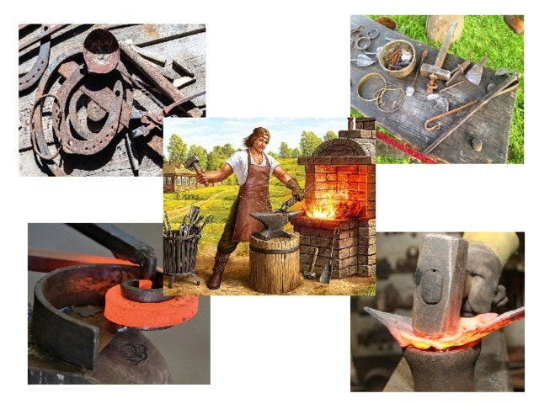
ПОРТНОЙ
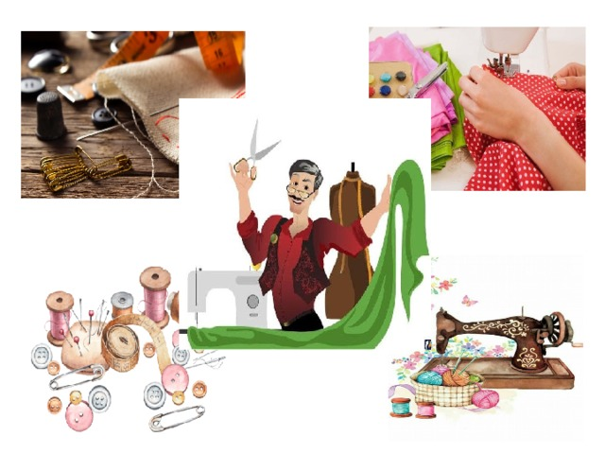
САПОЖНИК
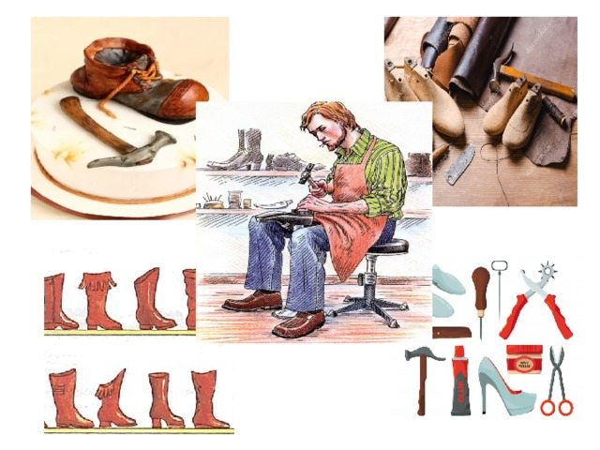

ГОНЧАР
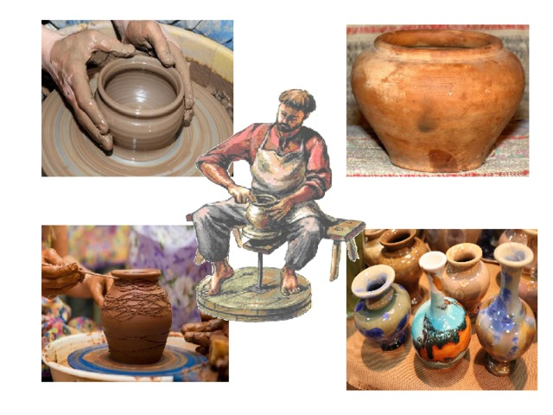
ТКАЧЕСТВО
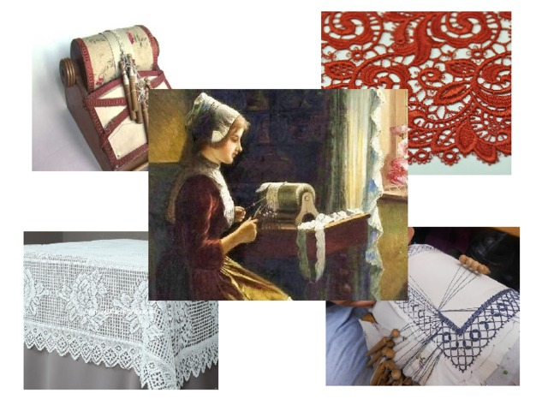

«Закончи пословицу».
- Без труда и отдых … не сладок.
- Без труда не вытащишь … и рыбку из пруда.
- Берись за то … на что ты годен.
-Терпенье и труд… всё перетрут.
-Сделал дело - гуляй смело
- Без дела жить - … только небо коптить.
- Без охоты нет … работы.
- Без топора не плотник, … без иглы не портной.
- Все скоро сказывается, … да не скоро делается.
- Всякое ремесло честно, … кроме воровства.
- Всякий человек познается … в деле.
- Глаза боятся, … а руки делают.
- Есть терпенье, … будет и уменье.
- Золотые руки у того, кто … обучился хорошо.
- Кто мало говорит, … тот больше делает.
- Какова пряха, такова … на ней рубаха.
- На чужой каравай рот не разевай, … а пораньше вставай да свой затевай.
2 день: Площадь пуховниц.
Тема: В краю Оренбургской паутинки.
Теория: История возникновения пухового промысла.
Практика: Создание новых узоров по мотивам Оренбургской паутинки.
Оренбургский пуховый платок – название собирательное – это и теплый платок-шаль, и тонкий, легкий ажурный платок – паутинка.
Оренбургский пуховый платок уже не первый век является символом Оренбуржья и России. Пуховый платок – это произведение народного искусства, в которого вложена душа и все мастерство, возможно еще и поэтому он такой теплый и ласковый. Хотите знать, как все начиналось?
Есть несколько приданий на этот счет. Первое о том, что чабаны пасли свои отары коз, растили и кормили их ради молока, мяса и шерсти. О пухе ничего не знали. Казаки - переселенцы, общаясь с чабанами, вскользь заметили, что козы грязные и нечесаные. И предложили свою помощь. «Мы вам коз почешем, и даже все, что счешем с собой заберем». Чабаны подивились такой готовности помочь, и коз почесать дали. Но этот фокус сработал только один раз. В следующем году, весной, казаки уже были вынуждены менять счёсанный пух на продовольствие, потому как раскусили чабаны «бескорыстность» казаков. С тех пор чабаны стали чесать коз каждую весну и обменивать пух на деньги и продукты. А казаки завели своих коз.
По второму приданию прозорливые скотоводы сами догадались использовать пух коз. А казаки диву давались – как на таком лютом морозе не мерзнут калмыки и казахи, скачут на своих вороных, одеты легко. Потом присмотрелись к джигитам и поняли, что все дело в телогрейках и шарфах, которые те носили под верхней одеждой. Эти самые одеяния несли лишь одну функцию – сохранить тепло, согреть своего хозяина. Далеки они были от нынешних ажурных красивый платков. Грели суровых мужчин, а не украшали хрупкие женские плечи. Опять же казаки прознали, что пух используется козий, и развели своих коз в подсобных хозяйствах.
И уже казачки, не обремененные земледелием и особым подсобным хозяйством, из пуха коз стали вязать первые ажурные платки. Свойства пуха оренбургских коз натолкнули казачек на мысль о создании чисто женского элемента одежды. Ведь пух при прядении был невероятно тонким и мягким, ни в какое сравнение не шли с ним лен и шерсть. Также мягко, легко ложилась пуховая ниточка в узоры невероятной красоты.
Территориально местом зарождения пуховязального промысла является село Желтое, Саракташского района Оренбургской области. Именно там, впервые, из-под спиц казачек вышла первая ажурная паутинка!
На Южный же Урал казаков переселили для охраны государственной границы. А семьи – жены, дети, старики – были переселены вместе с ними. И пока казаки службу ратную несли, вся остальная семья на хозяйстве оставалась. К земледелию приучены не были. А рукоделием казачки владели, кружево и вышивание знали. Тогда и стали разводить тех самых коз, и из их пуха вязать платки. В основу узоров первых пуховых платков легли мотивы природы. Бескрайняя оренбургская степь, морозные узоры на окнах, гроздья рябины.
Зимними вечерами, сидя у лучины, вязали женщины платки потрясающей красоты. Сначала это был источник дополнительного заработка, а потом, когда платки стали востребованы, превратилось и в источник основного дохода.
Опыт первых пуховязальщиц передавался от матери к дочери. Мастерство оттачивалось и совершенствовалось. Знали ли они, что стоят у истоков легенды? Что платки будут блистать на выставках Парижа и Лондона?
В 1851 году на первой Всемирной выставке в Лондоне состоялось первое знакомство европейцев с Оренбургскими пуховыми изделиями. Разумеется, платки были удостоены внимания и отмечены наградами.
Уже в начале 19 века французы – законодатели моды, объявили пуховую шаль модным аксессуаром, дополнением для наряда. В 1857 году на Парижской международной выставке всех поразили и восхитили Оренбургские пуховые платки.
В 1858 году Большой серебряной медалью поощрили оренбургских мастериц за платки на выставке в Брюсселе.
А в 1862 платки из Российской глубинки блистали на второй Всемирной выставке в Лондоне! Связанные казачкой Марией Николаевной Усковой, они завоевали сердца чопорных англичан и не только. Прошение Марии Николаевны об участии в выставке в Англии губернатор удовлетворил, и мастерица отправила на выставку шесть своих платков. Все они были моментально раскуплены, как только выставка закончилась. Мастерица же получила медаль «За шаль из козьего пуха», диплом и 125 серебряников!
В 1897 году, на выставке в Чикаго, Оренбургские пуховые платки заработали заслуженные медали.
На московской выставке художественной промышленности в 1882 году также было представлено 6 платков из Оренбуржья. 2 из них были удостоены особым вниманием и денежным вознаграждением – платки Усковой М.Н. и Владимировой Н.Р. – по 100 рублей за каждый. Обычные платки тогда стоили от 18 до 35 рублей! Ни в какое сравнение с Оренбургскими платками не шли платки Пензенские, казалось бы, тоже козий пух, а вот мастерство исполнения не дотягивало. Но все же самые достойные и качественные платки вязались на Оренбургской земле. Да и сейчас вяжутся! Ежегодно в Оренбурге проводятся «Дни Оренбургского пухового платка».

Практика: Рисуем паутинку.
Изобразите ажурный узор эскизной композиции по мотивам Оренбургского пухового платка.
Для работы нам понадобится: простой карандаш, ластик, бумага.

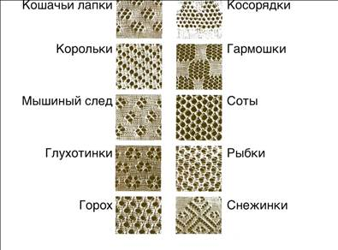

3 день: Сквер лозоплетения.
Тема: Я сплету тебе корзинку счастья!
Теория: История появления ремесла.
Практика: Мастер-класс по изготовлению подделок из лозы.

Лозоплетение – ремесло плетения из лозы (материала растительного происхождения) ёмкостей различного назначения, домашней утвари, мебели. Всё это изготавливают из ивового прута, ротанга, бамбука, корня, виноградной лозы. Техника плетения может быть разной. Это ремесло возникло раньше обработки металла и дерева – в период каменного века, уже тогда изготавливались циновки, сосуды, орудия для ловли рыбы и охоты.
На территории России лозоплетение появилось одновременно с заселением территорий. Здесь было популярным плетение корзин, бытовой утвари, снастей для рыболовства. В XIX веке с развитием транспорта и торговли активнее стало развиваться и ремесло. С появлением железных дорог выросла необходимость в плетёной упаковке для перевозки товаров. В середине столетия в селе Богородском Нижегородской губернии в этом промысле работало около 500 мастеров, за сезон они плели более 240 тыс. корзин. Со временем стали появляться школы, где обучали мастерству плетения. К концу XIX века такие мастерские с производственным обучением работали при бумагопрядильных фабриках Вознесенской мануфактуры в Московской губернии, под Курском, в Киеве и на других территориях.
В 1913 г. в России плетением занимались уже в 17 губерниях, а выпущенный в 1920 г. каталог предлагал различные изделия: плетёные книжные полки, кресла, скамьи, столы и др. Крупнейшие центры лозоплетения были сосредоточены в Вятской и Московской губерниях.
Сегодня изделия из лозы, к счастью можно увидеть не только в музеях. Стало модным украшать плетеными изделиями городские ландшафты и дворы.
Тонкие прутья сплетаются в корзины, короба, домашнюю мебель. Лозоплетение - практически единственное ремесло, которое дошло да наших дней без серьезных изменений. Сейчас лозу, так же как и много лет назад, плетут вручную, без применений современных технологий. А любят этот материал за природное тепло.
Практика: Мастер-класс по лозоплетению от народного мастера: https://www.youtube.com/watch?v=KUv4UMBbO38
Мастер-класс по лозоплетению. Плетение из ивы: https://www.youtube.com/watch?v=PDx97hJe7Eg

4 день: Улица матрёшек.
Тема: Русская матрёшка, как ты хороша!
Теория: История появления и изготовления матрёшек.
Практика: Изготовление разноцветных одёжек для матрёшек.

Матрёшка – это народная игрушка, имеющая для русских людей огромное значение. Выглядит она как расписная деревянная кукла, а вернее, целый набор кукол: внутри самой большой матрёшки находятся похожие на неё куколки, но в меньшем размере. Как правило, в таком наборе присутствует не менее трёх матрёшек.
То, как на Руси появилась первая деревянная кукла, получившая название матрёшка, история интересная и в нынешнее время всё ещё не совсем ясная. Многие полагают, что родом эта игрушка из самой Японии. Согласно этой версии один из русских мастеров увидел японскую фигурку и решил сделать подобную на свой лад.
Однако утверждать точно, что всё было именно так, нельзя, ведь подобные фигурки встречаются также в китайской и индийской культурах. Большинство всё-таки склоняется к версии, что матрёшка была создана в период вдохновения мастера славянской культурой.
Создателем игрушки является Василий Звездочкин, проживавший в Подольске и утверждавший, что аналогов матрёшки из Японии ранее не видел. Первая матрёшка была создана в 1890 году, а создателем её эскиза считают Сергея Малютина.
В начале XX-го века русская деревянная игрушка приобрела огромную популярность, побывав еще несколько раз на зарубежных выставках этого времени. Матрешка — это до сих пор первый и самый желанный сувенир для всех иностранцев, посещающих нашу страну. В настоящее время можно увидеть матрешек любых видов, типов, размеров и форм. Фантазия мастеров поистине безгранична. Теперь это не только традиционные девушки в платочках.
Матрешки могут изображать: исторических личностей, литературных персонажей, героев народных сказок и басен.
Современные мастера могут отходить и от классической формы матрешки. В России постепенно появилось несколько центров изготовление матрешек. Широко известны: Семеновская матрешка, Загорская матрешка, Тверская матрешка, Вятская матрешка. Каждая из них имеет свои ярко выраженные отличительные черты. Матрешки различаются по технике, стиле росписи и материалу изготовления. Во многих городах России существуют музеи русской матрешки, в которых посетители могут увидеть замечательные образцы ручной работы с авторской росписью. Такие музеи есть: в Сергиевом Посаде, Нижнем Новгороде, Ногинске, в Вознесенском.
Создать матрешку совсем непросто. Изготовление проходит в несколько этапов. От бруска древесины до готового изделия матрешка проходит большой путь. Для приобретения прочности древесина должна два года выдерживаться на открытом воздухе! Матрешка — это не просто сувенир, недаром игрушка появилась в артели с названием «Детское воспитание». Это — прекрасный образец развивающей игрушки для детей.
Видеоролик: «Какие бывают матрёшки?»
https://www.youtube.com/watch?v=iiuSj3Hmif8

Практика: Изготовление разноцветных одёжек для матрёшек.

Для работы нам понадобятся: белый альбомный лист, ножницы, кисть беличья, фломастеры, краски акварельные, баночка с водой.

1. Рисуем на альбомном листе контур матрёшки и вырезаем его.

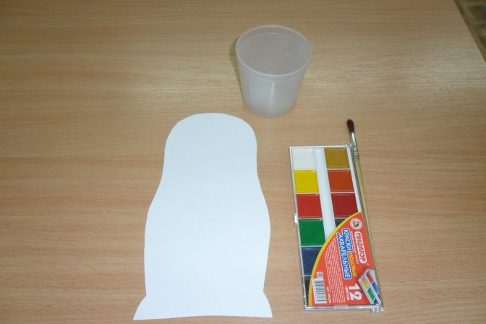

2. Прорисовываем чёрным фломастером лицо, глаза, нос, чёлку, руки, фартук. Красным губы, а розовым щёки.

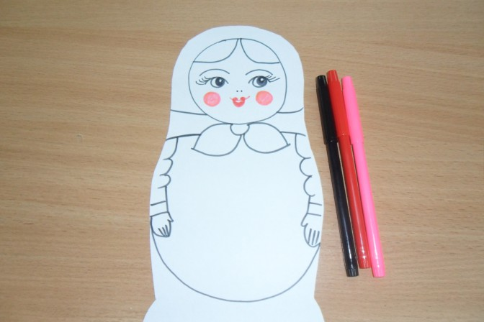

3. Готовую заготовку отдаём детям для закрашивания.

Мастер-класс:https://www.maam.ru/detskijsad/master-klas-narjadnye-od-zhki-u-krasavicy-matr-shki.html

5 день: Сквер пэчворкинга.
Тема: Лоскутная радуга.
Теория: Что такое пэчворк? Понятие.
Практика: Создание салфетки в технике лоскутного шитья.

Пэчворк — это техника шитья вещей из лоскутков ткани. Родиной лоскутного шитья (пэчворк) принято считать Англию, куда с XVI века свозили из Индии отличные хлопчатобумажные ткани ярких узоров и расцветок. Характерным признаком достатка в доме служило роскошно декорированное набивным рисунком или вышивкой индийское одеяло.
С 1712 года правительством Англии в целях развития собственной мануфактурной промышленности было запрещено ввозить в страну и продавать индийский ситец и изделия из него. С тех пор история лоскутного шитья в стране получила толчок к развитию. Ситец стал контрабандным и дорогим. Пошив из него одежду, бережливые англичанки остатки ткани пускали на другие изделия – в основном аппликации для шерстяных и льняных полотен. Самые мелкие лоскутки собирались в мозаику, образуя единое полотно.
В нашей стране упоминания о данной технике встречаются с XIX века с поступлением в продажу заморского дорогостоящего ситца. Своего расцвета это искусство достигло в конце XIX в., что связано началом развития производства ситца машинным способом на мануфактурах и повсеместным распространением недорогих тканей из хлопка с набивным рисунком. Таким образом, в нашей стране вся история лоскутного шитья кратко сводится к появлению промышленного производства в текстильной сфере. Ситцевые рубахи и сарафаны прочно обосновывались в обиходе. Украшением их, как правило, служил лоскутный орнамент. Экономные хозяйки умудрялись из малейших ситцевых клочков, оставшихся после раскроя одежды, собирать множество полезных изделий – и одеяла, и занавески, и коврики, и подушки, и многое другое.
История лоскутного шитья в нашей стране традиционно сводится к технике «деревенских» узоров – немудренной мозаики из треугольников, квадратов, полосок и контрастных вставок яркого цвета. Наиболее интересными и примечательными можно назвать объемными технологии, характерные для русского шитья.
Суть такой технологии заключается в следующем. Все лоскутки вырезаются по лекалу в виде квадрата или круга и складываются треугольничками. Т.е. группируют рядами и по кругу пристрачивают к основе, которой служит плотная ткань. Другой вариант – ткань разрезается на полосы, из которых скручиваются длинные жгуты. Затем плетется косичка – шнур. Несколько таких косичек разного цвета выкладываются на ткань по кругу и сшиваются друг с другом.
В XX веке (а именно в 70-е годы) произошел новый всплеск моды на одежду, украшения и интерьеры в фольклорном стиле, на волне которого возродился интерес к данной технике. Этим видом народного творчества заинтересовались музеи, принявшиеся собирать образцы изделий. В результате появились целые коллекции шедевров народного прикладного искусства (что неудивительно, ведь история лоскутного шитья насчитывает многие десятилетия). А хранятся они во Всероссийском музее декоративно-прикладного и народного искусства Москвы, Государственном Русском музее Санкт-Петербурга, Музее ивановского ситца и множестве городских краеведческих музеев. Лоскутная техника привлекла огромное число современных художников-профессионалов.

Есть несколько причин заняться лоскутным шитьём:
- Вы экономите. Вместо того чтобы покупать декоративные наволочки на подушки, придверные коврики, полотенца или подставки под кружки, вы можете сделать их сами из старых вещей.
- Вы заботитесь об экологии. Испорченную одежду превращаете в предметы декора, а не выбрасываете.
- Вы создаёте эксклюзивные вещицы, которых нет больше ни у кого.
- Вы отдыхаете, расслабляетесь и заряжаетесь хорошим настроением в процессе шитья.

Практика: Мастер-класс по созданию салфетки:
https://www.youtube.com/watch?v=KWQak2a4xZg

Для работы нам понадобится: кусочки, цветной ткани, клей ПВА, ножницы, кисть, бумажные салфетки, клеенка, и море фантазии.

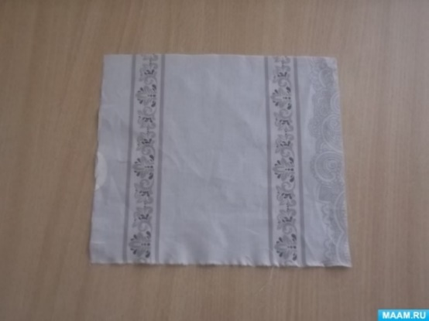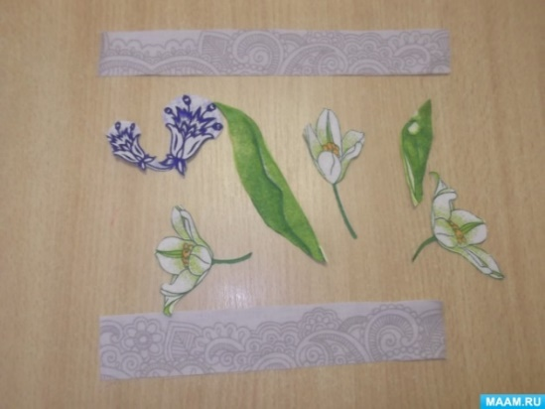

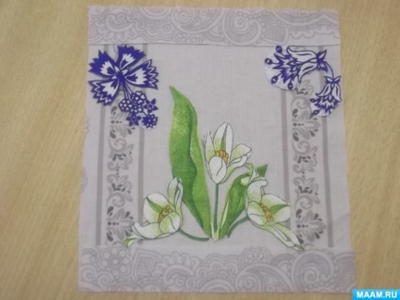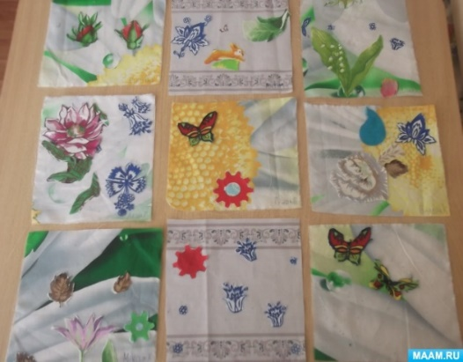
6 день: Улица гончарная.
Тема: Мне глина мир свой открыла…
Теория: История возникновения глиняных игрушек. Кардаиловская и Акбулакская игрушки.
Практика: Изготовление игрушек из глины.

Глиняная игрушка – один из самых древних видов народного искусства, пожалуй, самое удивительное явление гончарного промысла. Много веков и тысячелетий существует на земле гончарство. И, наверное, столько же - глиняная игрушка, своеобразная и в чем-то загадочная область народного творчества. Древнейшие глиняные игрушки, найденные археологами на территории нашей страны, относятся к эпохе бронзы, ко II тысячелетию до Рождества Христова. Это маленькие глиняные топорики, посуда, погремушки.
Находили глиняную игрушку в раскопках 10-17 веков (Москва, Рязань) - свистульки (кони, птицы, фигурки людей). То, что сегодня для нас является просто игрушкой, когда-то в стародавние времена, по предположениям археологов и историков, игрушка-свистулька была детским оберегом. Каждая народная игрушка была образом- символом. Конь-символ Солнца - подателя всех благ земных, связан с культом плодородия, знак стихии «Огонь». Медведь – прародитель и покровитель рода, племени, символ пробуждения природы и могущества. Баран – олицетворение плодородия, быстрого роста и здоровья. Петух – символ Солнца и рассвета. Женщина (барыня, нянька) – хранительница. Они вылеплены из глины, обожжены, иногда украшались росписью и глазурью
В XVIII-XIX вв. производство глиняной игрушки достигло невиданного расцвета, целые семьи, передавали секреты изготовления от поколения к поколению. У каждого мастера вырабатывался свой стиль лепки и оформления изделий. К мастерам гончарного дела издавна предъявлялись строгие требования. Они не должны были садиться за гончарный круг с плохими мыслями. Работая с глиной, мастер вкладывает в нее частичку своей души. Если он находится в плохом настроении, то посуда, игрушка будут иметь низкое качество.
Конечно, изготовление игрушки из глины было не главным промыслом, а попутным. Устанет мастер от основной работы, возьмет кусок глины да и слепит какую-нибудь безделицу для своих детей. Игрушки различаются по манере лепки, по тому, какая глина взята для изделия. Лучше всего лепятся игрушки из жирной глины.
Сегодня мы с вами познакомимся с промыслом наших земляков – Акбулакской и Кардаиловской глиняной игрушкой Оренбургской области.
Поселок Акбулак находится в часе езды от Соль-Илецка – центра известного курорта на озере Соленом. Приехавшие из разных мест нашей страны отдыхающие, туристы с удовольствием посещают небольшой Дом ремесел. Здесь для них приготовлены экскурсии, мастер-классы по лепке игрушки из глины. Здесь можно попробовать выкрутить на гончарном круге собственноручный горшочек.
Истоки Акбулакской глиняной игрушки восходят к тому времени, когда в начале XX века, а точнее – в 1903 – 1904 гг. по пограничной с Казахстаном территории прошла железная дорога, связавшая центральные губернии России со Средней Азией. Сюда, на целинные земли, стали стекаться переселенцы из Украины, из Белоруссии, из центральной России, принося с собою свой уклад жизни, свою культуру, свой быт.
Ремесленники, среди которых были гончары, также нашли здесь свой промысел. Посуды нужно было много. Глиняная – она билась, поэтому гончарное дело на берегах речки Акбулачки процветало, благо глины в этих местах было много и разной.
В 30-е годы 20 века образовалась артель «Горняк», где делали горшки, крынки, корчажки, миски, кружки, а также «хлопали» черепицу, делали кирпич. При артели был организован детский сад, где воспитывались дети рабочих. Для детишек лепили незамысловатые игрушки, да и дети, играя, возились с глиной. Старожил и работник артели Иван Татаринцев рассказывал, что «Горняк» после войны стал кирпичным заводом, на смену глиняной посуде пришла заводская фаянсовая и алюминиевая. Горшки «крутить» перестали, и промысел был на некоторое время утерян. Но еще долго по берегам речки Акбулачки, у подножья местных пологих гор можно было найти обжиговые печи старых мастеров.
В настоящее время глиняная игрушка уже стала визитной карточкой Акбулакской земли. Её занесли в федеральный реестр объектов культурного наследия.
Основную массу акбулакских игрушек составляют свистульки. Тематика игрушек разнообразная: птицы, домашние и дикие животные, фигуры человека. Из птиц главная – Жар-птица – символ творческого огня. В животном мире любимые образы: коза (ассоциируется с Оренбургским пуховым платком), конь (дикая лошадь Пржевальского), барыньки – Оренбургские казачки, куклы разной национальности – Акбулакский район многонационален.
В селе КардаиловоИлекского района Оренбургской области находится
Дом-музей семьи Нестеренко. В его экспозиции представлены глиняные солдатики, всадники на конях, уланы в разноцветных мундирах, старшие офицеры в треуголках с султанами, кирасиры, гусары, казаки, «строевые композиции». Можно различить музыкантов, генералов, некоторые фигурки наделены портретным сходством, например, с Кутузовым, Наполеоном.
Миниатюрные казаки и солдаты заняли здесь самые выигрышные места. Пока автор не продаёт свои изделия, хотя любому туристу после экскурсии, которую заведующий тоже мастерски проводит, хочется увезти домой символ илекской земли. Местным школьникам, которые с удовольствием приходят в музей, Валерий Григорьевич показывает материал, из которого получаются нарядные экспонаты. Рассказывает о технологии производства.
Кардаиловская глиняная игрушка есть в коллекциях Эрмитажа в Санкт-Петербурге, во Всероссийском музее декоративно-прикладного и народного искусства в Москве, в музеях Оренбурга и в частных коллекциях в России и за рубежом.
Видеоролик про акбулакскую игрушку.
https://www.youtube.com/watch?v=Xm0M1riifoM
Видеоролик про кардаиловскую игрушку.
https://www.youtube.com/watch?v=nn5dFvmU4Cw
Мастер-класс по изготовлению свистульки.
https://www.youtube.com/watch?v=bMsFCSK5ROw

Практика:
Сувенир «Кот с мешком»

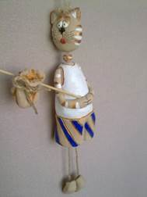
№ п/п | Этап выполнения | Фото
1. | Разделить кусок глины на 3 части: голова, туловище, детали декора . | 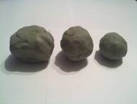
2. | Изготовить голову кота:  Скатать шарик.
3. | Вытянуть из шарика форму головы, в виде овала.  Налепить щечки в виде двух бугорков. | 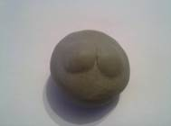
4. | Декорировать мордочку кота  Слепить детали мордочки: нос, рот, глаза, брови в соответствии с размерами головы кота. | 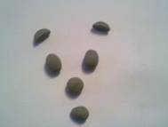
5. | Немного смочить детали и место, где они будут находиться. | 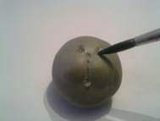
6. | Заготовки мордочки приложить и прижать, тем самым немного меняя форму деталей мордочки. В результате они становятся более плоские. | 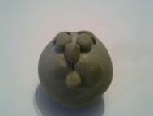
7. | Изготовить уши:  Скатать два одинаковых шарика.
8. | Приплющить по центру, немного закруглить с одной стороны, с другой затупить  При помощи стека сделать небольшие углубления на месте ушей, смочить водой прикрепить уши, замазать места соединения. | 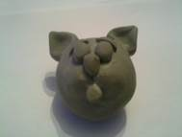
9. | Выполнить текстурирование мордочки кота при помощи стека. | 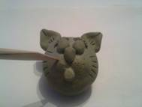
10. | Сделать небольшое сквозное отверстие на голове мыши для дельнейшего соединения деталей головы и туловища. | 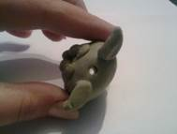
11. | Изготовить деталь туловища:  Из целого куска глины слепить конус.
12. | Сделать углубления придавая форму штанов. | 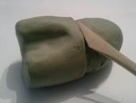
13. | Разделить штаны с туловищем при помощи стек. | 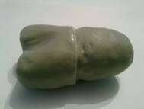
14. | Слепить руки.  Скатать две полоски на концах которых сделать лапы. | 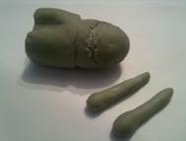
15. | Соединить лапы с туловищем. | 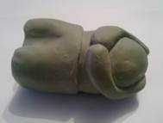
16. | Вырезать небольшие углубления вовнутрь штанов, удалив излишки глины. | 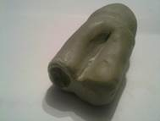
17. | Сделать отверстие для посоха с мешком, выполнить текстурирование детали туловища. | 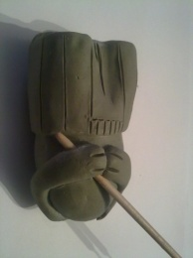
18. | Сделать углубления стеком в местах соединения деталей:  у основания шеи и углубления штанов стеком сделать неглубокое углубления. | 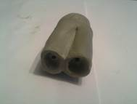
19. | Изготавливаем мешок.:  Раскатать тонкий пласт глины.
20. | Разместить по центру небольшой кусочек глины овальной формы. | 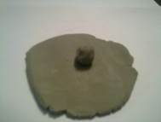
21. | Собрать глину в виде мешка. | 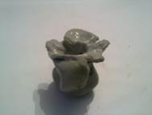
22. | Изготовить детали лап:  Скатать два шарика. | 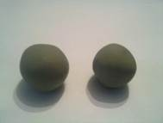
23. | Придать форму ботинка. | 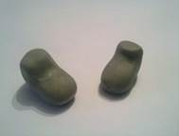
24. | Сквозные отверстия для соединения деталей.
25. | Сделать небольшие надрезы по краю лап. | 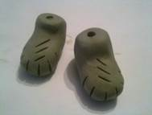
26. | Обжиг
27. | С помощью кисти и акриловых красок расписать мелкие детали мордочки кота  (глаза, нос, рот) | 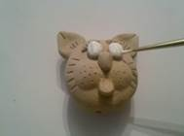  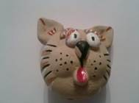
28. | Расписать деталь туловища,  Расписать штаны и майку кота. | 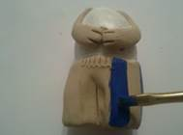
29. | Выделить когти. | 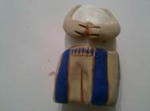
30. | Расписать ботинки кота.
31. | Соединить детали мордочки кота и туловища льняным или джутовым шпагатом. | 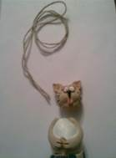
32. | Соединить через сквозное отверстие на детали головы, оставляя шпагат для дальнейшего подвешивания длинной около 40 сантиметров. | 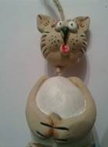
33. | Соединить лапы с изделием льняным или джутовым шпагатом длинной 10- 15см. | 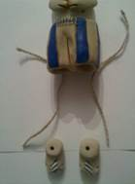
34. | Продеть шпагат через тапочки, завязать узелок фиксируя положение лап. | 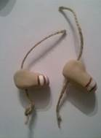
35. | Добавить мешочек на палочке.  Привязать мешочек к полочке шпажке. | 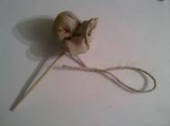
36. | Сувенир готов к применению. | 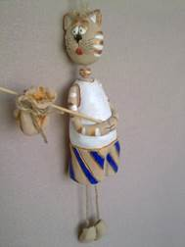

7 день: Проспект кукол.
Тема: В умелых руках оживает игрушка…

Теория:Славянские куклы-обереги.
Практика: Изготовление куклы.

Куклы-обереги принято считать достоянием прошлого. Во времена язычества они были обязательным атрибутом каждого славянского дома. Кукол делали на праздники, важные события и по другим особым причинам.
Славянские куклы, или как их еще называли, ляльки, защищали, помогали собирать урожай, исцеляться от болезней, укреплять семью.
Славянские куклы обереги появились очень давно. Наши праотцы верили, что Мир состоит не только из человеческих земель, но и мест обитания светлых и темных богов. Они поклонялись светлым богам, просили их о защите или исполнении желаний, опасаясь темных. Побаивались они не только Чернобога, но и его приспешников: сильных демонов, более слабых духов, прислуживающих ему людей – ведьм, колдунов.
Вознося молитвы и принося дары языческим божествам, славяне дополнительно изготавливали различные обережные предметы. Именно так появилась первая кукла.
История куклы-оберега на Руси началась с простейших подручных материалов – веточек деревьев или лозы. Постепенно к ним стали добавлять ткань, а со временем некоторые из куколок изготавливались только из материи. Во времена язычества многие занимались изучением трав. Поэтому нередко такие обереги набивали высушенными травами.

Виды кукол на Руси: игровые, обрядовые, обережные. Каждый из этих видов имел свою задачу и правила использования.

Игровые. Самыми простыми в изготовлении считаются детские. Они были призваны развлекать и приносить радость. Материалы выбирались самые разные, но чаще всего это было дерево. Делали эти игрушки в виде людей, животных и даже птиц.

Обрядовые. Этот подвид мастерили исключительно к определенному событию. Для таких важных праздников, как Масленица или Ивана Купала, но и для семейного торжества.

На свадебное торжество молодожены тоже получали в подарок обрядовые куклы, называемые Неразлучниками. Такой оберег укреплял любовь и помогал сохранить семейное счастье.

Обережные. Обережная кукла или же Защищающая может быть нескольких типов – индивидуальная или семейная. Первая делалась для конкретного члена семьи. Обычно для женщины, ведь именно она отвечает за продолжение рода и потому должна быть здорова. Вторую изготавливали для всей семьи.
Русская кукла-оберег выполнялась мастерицами по шитью, вязанию или вышиванию. Поэтому чаще всего для нее использовали рукодельные принадлежности: ткани, нитки, ленточки, шнурки, бусины, пуговицы. Иногда лозу или ветки деревьев.
В некоторых случаях добавляли специальный наполнитель – золу, крупы или травы. Подбирали его в соответствии с целью, которую хотели достичь. Зернышки прятали в куколку, когда хотели приманить достаток – чтобы на столе всегда была еда. Золу – чтобы отвадить нечисть, а травы для очищения энергетики или профилактики болезней.
Самые известные куклы-обереги.

Зольная - помогает оберегать дом от нечистой силы, привлекает в него благополучие.

Травница-кубышка (очищение воздуха в доме, нормализация сна, для отвода болезней)

Пеленашка. Такие обереги клались прямо в колыбель. Они отводили от малышей болезни и неприятности.

Неразлучники. Куклу Неразлучники можно было получить в подарок на свадьбу. Его дарили близкие родственницы – это могли быть матери или бабушки со стороны любого из молодоженов)

Желанница. Смысл, вложенный в куколку Желанницу, можно легко угадать по ее названию. Но не спешите выписывать на листок с десяток желаний. Она может исполнить только одну просьбу. Поэтому лучше сосредоточиться на самом важном)

Очистительница. Очистительницу использовали для исцеления от физических заболеваний и хворей)

Десятиручка. По традициям Десятиручка дарилась молодым женщинам, вышедшим замуж. Десять рук у нее не случайно. Считалось, что подобный оберег поможет молодой хозяюшке все успевать: за детьми смотреть, готовить есть, убирать)
Подорожница.Подорожница защищала человека в пути. Обеспечивал это особый ритуал, связанный с небольшим мешочком Подорожницы. В него клали горсть земли с родных краев – считалось, что это дает человеку силу. Кроме нее в мешок добавляли зерна или хлебные сухарики – благодаря этому путник никогда не голодал
Птица-радость. Славяне считали, что весна приходила не сама – ее приносили на крыльях птицы. Для того, чтобы скорее призвать цветущую пору, они изготавливали особую обрядовую куклу – Птицу Радость. Она с головы до низа была покрыта птичками, символизирующими весну, удачу и счастье. Птиц нужно сделать нечетное количество, а одну из них обязательно нацепить куколке на голову. Головной убор, косынку, тоже старались выполнить в форме птицы – с крылышками по бокам и клювиком сверху).
Колокольчик (Колокольчик сообщала добрые новости. Она не только предупреждала о хороших вестях, но и притягивала их. Обладатель такого оберега чаще находился в хорошем расположении духа, больше веселился и получал от жизни много радостных событий. Для Колокольчика характерна одежда из трех юбок, напоминающих елочку)
И другие виды.

Практика: Мастер-класс по изготовлению куклы.
Для работы нам понадобятся: кусочки ткани, нитки.

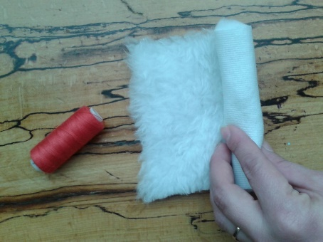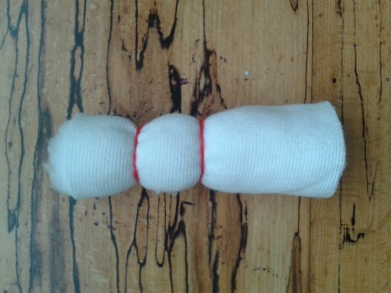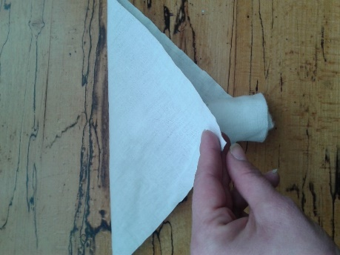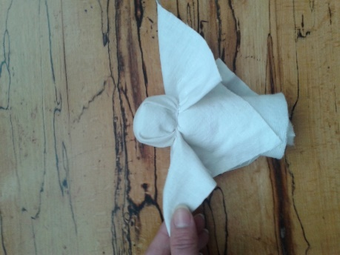

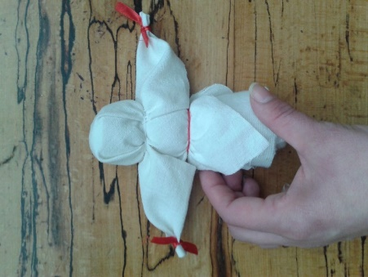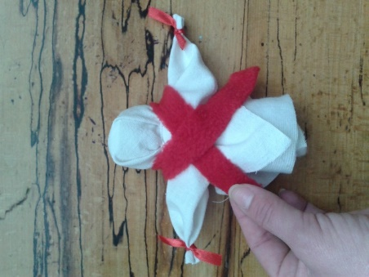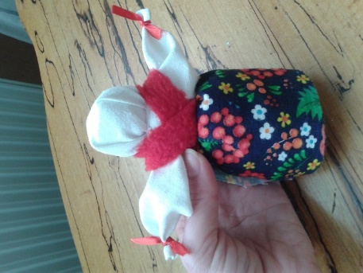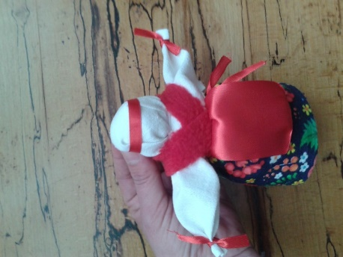

8 день: Музейный сквер.
Тема: Я поведу тебя в музей.
Теория: Виртуальная экскурсия в музей историиОренбургского района.
Практика: Панорама национальных игр села.

Музей – это хранитель исторической памяти и наследия прошедших эпох, это зеркало, отражающее отношение к своей культуре и истории. Посещая музей, люди осмысливают свое историческое прошлое, яснее понимают настоящее, задумываются о будущем.
В канун празднования 50-летия Победы в ВОВ в нашем районе в с. Дедуровка произошло событие, далеко выходящее за его пределы, открылся музей истории Оренбургского района. Стала реальностью мечта людей, искренне желающих приблизить Красоту, Историю, Память к живым конкретным людям нашего большого многонационального района.
Сегодня в музее 8 выставочных залов и 1 галерея. Чтобы узнать о культуре народов, населяющих наш Оренбургский район, мы отправляемся в зал культуры.
Этническая картина нашего района многолика. Она формировалась под воздействием и влиянием различных факторов: миграций, завоеваний, а также окружающей среды и хозяйственной деятельности человека.
Земля Оренбуржья очень древняя, сохранившая память многих поколений, исторических событий. Ее территория длительное время была воротами из Азии в Европу, через которую прошли гунны, сарматы, скифы, татаро-монголы, калмыки и другие. Этим отчасти и объясняется полиэтнический состав населения района, в котором десятки различных национальностей.
Рассмотрим интересные предметы быта.

Видеоэкскурсия
https://www.youtube.com/watch?v=hN8dkTiwH_E

Практика: Играем в игры на свежем воздухе.

9 день: Улица частушек.
Тема: Эх, частушки хороши, пропоём мы от души!
Теория: История возникновения частушек.
Практика: Конкурс частушек «Пропоём мы вам частушки!»

Частушка – особый жанр русского песенного творчества. Никого она не оставит равнодушным. В частушке отражается наша национальная история, не забываются вечные человеческие темы.
Частушка – это короткая рифмованная народная песня (вне зависимости от того, быстро или протяжно она поется). Это относительно новый по содержанию и форме жанр устного народного творчества.
Частушки возникли во второй половине XIX века. Этот термин был введён писателем Г.И.Успенским в очерке «Новые народные песни» в 1889 году. В этом очерке Г.И.Успенский давал характеристики народных стишков.
Истоками частушек являются игровые и плясовые припевки, «сборные» хороводные песни, скоморошьи прибаутки, свадебные «дразнилки» и городские песни. Частушке свойственны злободневность тематики, неожиданность метафор и рифм, напевно-речитативный тип мелодики, импровизация на основе устойчивых музыкальных форм.
Размеры частушек
Первоначально частушки не имели строго определенного размера. Наряду с четырехстрочными возникали многострочные — в 6, 8, 10 и 12 строк. Затем постепенно стала господствующей четырехстрочная частушка. Интересно отметить, что часть многострочных частушек впоследствии переделалась в четырехстрочные. Исследования показывают, что по своим поэтическим истокам, генетически, частушки наиболее тесно связаны с традиционными народными песнями, и прежде всего - песнями частыми: плясовыми, игровыми и хороводными.
Видеоролик

Практика: Сочиняем и поём частушки!

Примеры частушек:
В огороде мы копали,
Червяков в земле нашли,
Так девчонок напугали,
Что они совсем ушли!
***
Мне учитель на доске
Написал задание,
Ну, а я сижу в тоске,
На лице страдание.
***
Очень дружно мы живём,
Песни весело поём.
Лучше доброй школы нашей
Во всём мире не найдём!
***
Быть разведчиком хочу я,
Ведь находчив я и смел.
Мама спрятала конфеты,
Я разведал где – и съел!

Конкурс частушек: (пример)

-Мы веселые ребята интересно все живем
Про народные ремесла вам частушки пропоем.
-Дайте лен,дайтелен,дайте 40 веретен.

Стану прясть –попрядывать,на дружка поглядывать.
-Шила милому рубаху вышла рукавица,
Посмотри мой дорогой ,какая мастерица.
-Моя прялка не прядет,колесо не вертится,
Что-то милый не идет видно долго сердится.

-Шила,шиласарафан,исколола пальчики,
А надела сарафан – за мной гурьбою мальчики.

-Сидит заяц на осине плетет лапти вечерком,
Чтобы наши грибники не ходили босяком.

-А у нас милашка Дашка, рукодельная была
В решето коров доила, кочергой полы мела.

-Мы не все частушки спели ,знаем много их втроем,
Приходите в гости снова, мы другие вам споем.

10 день: Сквер «Уральский малахит».
Тема: Страна, где не счесть драгоценных камней…
Теория: Сказ о камне.
Практика: Собери пазлы «Малахит».

О малахите знает, наверное, каждый человек, читавший в детстве сказы Павла Бажова о хозяйке Медной горы, которой принадлежали все уральские сокровища, скрытые под землёй. Вся история этого самоцвета сложена из мистических событий. В древности люди считали, что малахит проводит на Землю силы Вселенной. С этим камнем связано большое количество поверий и легенд, например о том, что он может сделать человека невидимым. Считалось, что уральский малахит может исполнять желания!
Корни слова «малахит» уходят в греческий язык. Есть две версии толкования. Согласно одной это – «зелёный цветок», а другой – «мягкий».
И действительно, малахит отличается своей хрупкостью, он неустойчив к внешним воздействиям. Ювелиры утверждают, что настоящий уральский малахит теряет цвет и тускнеет, даже если на него просто садится пыль! При этом отмечают, что мягкость этого минерала может обернуться и его преимуществом. Ведь малахит хорошо поддаётся полировке и шлифовке.
Минерал обладает приятным зелёным цветом. В природе можно встретить три основных оттенка: жёлто-зелёный, насыщенный зелёный и почти бесцветный. Однако попадаются уникальные экземпляры, цвет которых варьируется от бирюзового до изумрудного.
Вплоть до XVIII века малахит находили лишь в виде небольших самородков. Популярным этот минерал стал только после того, как в России началась разработка уральских месторождений. Именно русские добытчики смогли найти глыбы минерала, которые весили несколько сотен тонн. Но самая тяжелая глыба имела вес в 250 тонн. Обнаружили её в 1835 году.
Первое малахитовое месторождение было открыто в сороковых годах XVIII века. Оно носит название Гумешевское и располагается у истоков реки Чусовой. Благодаря открытию того рудника в России началось производство небольших ювелирных украшений. Кольца и бусы, серьги и подвески – камень уральский малахит обычно использовался вместе с другими камнями, чаще всего драгоценными.
Расцвет промысла начался после открытия Медноруднянского месторождения. Именно тогда появился уникальный стиль изготовления изделий из этого камня, который назвали русской мозаикой.
1726 год ознаменовался тем, что на Урале появилась первая мастерская по обработке малахита. А в 1765 году по указу Екатерины Первой открылась и первая фабрика уральского малахита – Екатеринбургская гранильная фабрика. Она одновременно была комплексом по добыче и обработке этого камня, центром камнерезного дела и образовательным учреждением для нескольких поколений мастеров.
Этот камень стал украшением домов русской и европейской знати. Его применяли даже для облицовки комнат, например Малахитовой гостиной Зимнего дворца и колонны Исаакиевского собора в Петербурге.
В покоях состоятельных людей можно было встретить такие предметы, как ваза из уральского малахита, часы, табакерки, шкатулки и даже камины и столешницы из этого минерала.
Революция 1917 года привела к тому, что добыча камня существенно снизилась. Связано это было с тем, что два главных месторождения – Медноруднянское и Гумешевское – были сильно истощены. В конце XIX века Гумешевскую шахту серьёзно затопило. Медноруднянское же месторождение функционирует и сейчас, только добывают здесь не малахит, а медную руду. Сегодня уральский малахит здесь практически не встречается, а потому ценится всё больше и больше.
Специалисты установили, что все мировые запасы малахита можно отнести к одному типу, а связано появление минерала с зональным окислением медных руд. То есть вероятность того, что на Урале можно найти новые месторождения малахита, крайне высока.
На протяжении нескольких лет сбором информации, которая хоть как-то связана с медными и малахитовыми месторождениями, занимается Григорий Николаевич Вертушков – профессор Свердловского университета. Он уверен, что исследователи ошиблись и на самом деле запасы уральских рудников не истощены. Григорий Николаевич утверждает, что на двух месторождениях не тронуты глубокие запасы этого уникального минерала.

Практика: Собираем пазл.
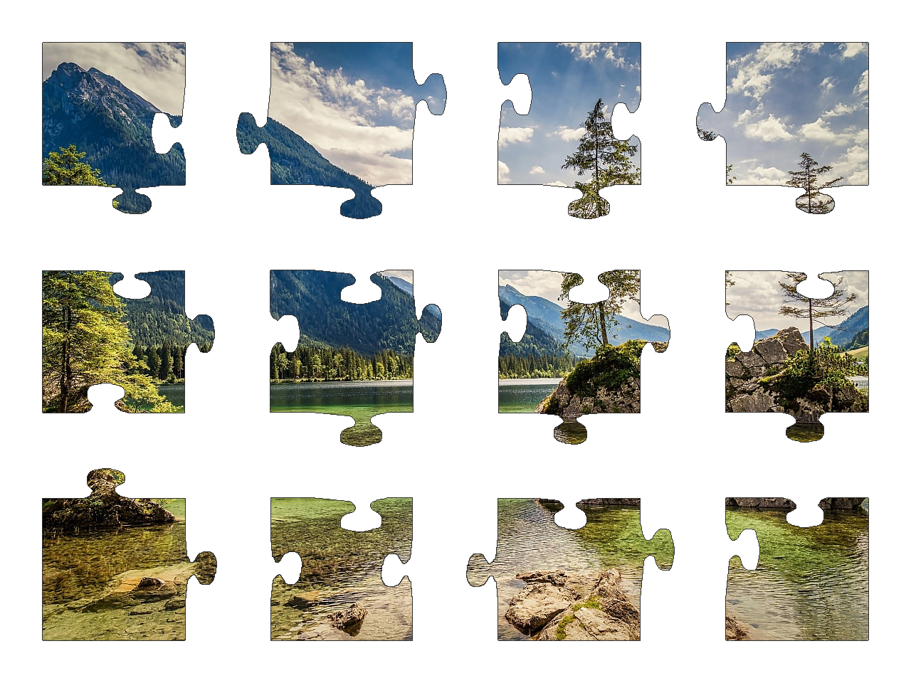

11 день: Улица музыкальная.
Тема: А музыка звучит…
Теория: Виртуальная экскурсия в Российский национальный музей музыки.
Практика: Игра на ложках.
Любой народный музыкальный инструмент – это часть истории этноса. Они способны раскрыть специфику нравов и обычаев, поведать многое о культуре своего народа.
В общую музыкальную культуру вошли такие инструменты как: древнерусские гусли, продольные флейты, свирели, бубны, трещотки, деревянные коробочки, рубели, колотушки, ложки, сопель, дудки, глиняные свистульки, жалейки, волынки, пищалки, погремушки, жужжалки, фурчалки, ревуны, балалайки, домбры.
В настоящее время в моде другие, более современные музыкальные инструменты, с электронной начинкой и множеством функций. Но хочется верить, что интерес к народным инструментам не угаснет со временем. Ведь их звучание самобытно и неповторимо.
Приглашаем Вас в Российский национальный музей музыки. Коллекция музыкальных инструментов, которую представляет Музей, – одна из самых крупных и значительных в мире по масштабу и научно-исторической ценности. Она начала складываться ещё в 80-е годы XIX века: тогда несколько известных музыкальных деятелей России передали Московской консерватории (с летописью которой неразрывно связана история Музея) свои раритеты.
В 20-30-е годы прошлого столетия Музей пополнился национальными инструментами из собрания Государственного института музыкальной науки. В 60-е годы в коллекцию поступили уникальные образцы русских народных инструментов, обнаруженные в ходе раскопок Новгородской археологической экспедиции Института археологии АН СССР.
В 2010 году в состав Музея вошла Государственная коллекция уникальных музыкальных инструментов Российской Федерации. Это крупнейшее в мире государственное собрание струнных смычковых инструментов XVI–XX веков, включающая шедевры работы Николо Амати, Антонио Страдивари, Джузеппе Гварнери и других великих мастеров прошлого.
Музейная коллекция музыкальных инструментов постоянно пополняется.
Экспозиция размещена в пяти залах.
Виртуальная экскурсия
https://izi.travel/ru/7d3e-muzykalnye-instrumenty-narodov-mira/ru

12 день: Проспект сказок.
Тема: Сказка в гости нас зовёт.
Теория: Сказка – как жанр народного творчества.
Практика: Викторина «По следам сказок».

Веселые и грустные, страшные и смешные, они знакомы нам с детства. С ними связаны наши первые представления о мире, добре и зле, о справедливости. Что же это? Конечно же – сказки!
Сказки любят и дети и взрослые. Они вдохновляют писателей и поэтов, композиторов и художников. По сказкам ставятся спектакли и кинофильмы, создаются оперы и балеты. Сказки пришли к нам из глубокой древности. Рассказывали их нищие странники, портные, отставные солдаты.
Сказка - один из основных видов устного народного творчества. Художественное повествование фантастического, приключенческого или бытового характера.
Композиция сказки:
- Зачин. («В некотором царстве, в некотором государстве жили-были…»)
- Основная часть.
- Концовка ( «Стали они жить поживать и добра наживать» или «Устроили они пир на весь мир»)

А сейчас мы с вами поиграем, готовы?

Ведущий: Здраствуйте ребята!!
Сегодня за нашим мероприятием будет наблюдать жюри.
В жюри входят: координатор лагеря ???
Наш школьный библиотекарь ???
Спорт- инструктор ???
Сегодня мы отправимся в страну сказок.
Наверняка вы смотрите мультфильмы, читаете сказки.
А это мы сейчас узнаем.
И для начала вы отгадайте загадки:
Стоит в лесу избушка,
Живёт в избе старушка.
Не входи в избушку:
Съест тебя старушка!
(Баба Яга)
Мальчик вырос в волчьей стае,
Волком он себя считает,
Дружит с мишкой и с пантерой,
Ловким он слывёт и смелым.
(Маугли)
Я серого волка в лесу повстречала
И бабушкин домик ему показала.
Случилась беда;
Волк обманщиком был
И бедную бабушку он проглотил.
(Красная Шапочка)
Взяв для подкрепления
Баночку варенья,
Отправляется в полёт
Человечек-вертолёт.
(Карлсон)
Я мёдом хотел подкрепиться —
И тучкой решил притвориться,
На шарике к пчёлам взлетел,
Но мёду поесть не сумел.
(вини-пух)

Я с бала королевского
Однажды убегала
И туфельку хрустальную
Случайно потеряла.
(Золушка)

Из цветка тюльпана вышла,
Зимовала в норке мыши,
Ласточка ее спасла,
В страну эльфов унесла.
(Дюймовочка)

Игра : " Отгадай мультик"
(5 шариков)
Капитаны команд выходят выбирают шарик, несут в отряд лопают его, а внутри задание. Показывают героя мультфильмов которая записана на листочке , а остальные отряды отгадывают.(кот Леопольд, Вини-пух, Даша -путешественница, Маша и Медведь, )

Игра: " Собери героев сказки "
Капитаны выбирают листки, где написаны названия сказки. И из отряда приходят два ребёнка и подбирают своих героев из своей сказки. Для выполнения задания даётся 1-2 минуты.

Наше путешествие в сказку завершается!
А теперь слово предоставляется нашим уважаемым жюри.
Отгадайте загадку, про какую сказку идёт речь?
Всех важней она в загадке, хоть и в погребе жила:
Репку вытащить из грядки. Деду с бабкой помогла мышка
Что за сказка: кошка, внучка, мышь, ещё собака Жучка
Деду с бабой помогали, корнеплоды собирали? Репка
Правильно. А теперь отряд "???"покажет вам сказку "Репка" на современный лад.
СКАЗКА" РЕПКА"
Сказочник:
Как-то раз хитрец-дедуля.
В ночи, украдкой от бабули,
За домом репку посадил
Дед (копает):
Выросла репка большущая- прибольшущая
Вот уселась, как принцесса,
Прям не сдвинешь ее с места
(Дед озадаченно смотрит на репку и думает).
Эх, бульдозер бы сюда,
Без него, ох, всем беда!
(Дед тянет репку).
Надо к бабке позвонить
Пусть придет на помощь в миг!
(звонок телефона)
Бабке же не хочется стараться – огородом заниматься!
Любит Бабка поболтать и семянок пощелкать
(бабка сидит на лавке щелкает семечки)
приходит
тянут и вытянуть не могут
Бабка: Как тянуть, с какого боку?!
Выйди, Внучка на подмогу!
(мимо идет внучка)
А вот и Внучка !
В ушах – наушники, совсем не огородница!
А клубница и тусовщица!
Только Внучке, если честно,
Это все неинтересно!
Тут и внучка говорит
Там, на крылечке, Жучка спит.
Вы пока передохните
Я тут быстро прибегу
И Жучку нашу приведу
Всем привет! Что за бардак?
Что за крик, что за базар?
Вырвать репку нужно?
Так возьмемся дружно!
тянут
Жучка вспомнила соседку
И позвала Мурку кокетку
тянут
Я на днях в огороде
Видела мышонка Кодю
Спортом он там занимался
Качался, отжимался
Думаю что нам поможет
Репку вытянуть он сможет!
(зовут мышонка)
ВЫТЯНУЛИ РЕПКУ!

13 день: Кафе «Летняя сказка».
Тема: Кулинарные посиделки.
Теория: Особенности национальных блюд жителей Оренбургского района.
Практика: Изготовление книжки-малышки «С миру по рецепту».

Известное выражение гласит — сколько народов, столько и традиций. И все они восхитительны, неповторимы и оригинальны. Одна совершенно не похожа на другую. Каждой кухне соответствую продукты, преобладающие в ее стране. Конечно, используются ингредиенты и всех остальных стран. Но традиции нерушимы. Исторические события, происходящие в разных странах, а также их национальные особенности и религиозные верования народов оказали большое влияние на национальные кулинарные рецепты. От географического положения страны во многом зависят применение способов приготовления различных блюд, разнообразие кухонной посуды и утвари, использование различных пряностей. Способы приготовления пищи во многом зависят от культуры и традиций тех или иных народов. Кухня каждой страны интересна и разнообразна.
Давайте сегодня каждый расскажет о своем любимом блюде и вместе поразмышляем к какой кухне оно относится.

Примеры (в зависимости от представителей национальности)
Казахская кухня: бешбармак, манты, лагман, баурсаки, кумыс. Названия этих казахских кушаний знакомы многим только на слух. Казахская национальная кухня сложилась из тех блюд, что готовились пастухами, сопровождавшими свои стада. Характерная особенность казахской кухни — преобладание мясных и мучных изделий, а также сочетаний из мяса и муки. Национальным видом мяса у казахов следует считать конину, хотя в настоящее время ее употребляют реже чем баранину и даже говядину. Из конины, например, делают очень вкусные сырокопченые колбасы — казы и мужук. Характерно, что мясо в казахской кухне нарезают и отваривают кусками по 1,5–2 кг, а измельчают прямо перед едой, причем употребляют его в натуральном виде. Казахская кухня не знает супов, если не считать заимствованной у узбеков шурмы. Для нее характерны блюда, которые по своей консистенции занимают как бы промежуточное положение между супами и вторыми блюдами. Из пряностей применяют зелень кинзы, петрушки, сельдерея, которую в измельченном виде добавляют в салаты, горячие закуски и вторые блюда. Очень широко в казахской кухне употребляются мучные блюда, особенно разнообразные лепешки, сходные с узбекскими, но обычно сдобренные в большей степени луком или черемшой. Называются они нан и различаются по форме и виду посуды, в которой их выпекают: казан жанпайнан (лепешка по размеру котла), табанан (от сковородки таба) Летом почти в каждой семье готовят айран — кислое молоко, разбавленное водой. Его пьют как прохладительный напиток, им заправляют различные крупяные похлебки. Делают также курт и примшик. Курт — это творог, скатанный в колобки и высушенный на солнце, а примшик — жирный рассыпчатый творог. Излюбленный напиток казахов — кумыс.
Из горячих напитков популярен чай. Его готовят с топленым молоком, сливками и солью.
Русская кухня — одна из самых популярных и широко распространенных в мире. Французская кухня праздничная и утонченная, китайская — экзотическая, а русская — здоровая и очень вкусная. Русские блюда легко готовить и они не требуют особого умения и специальных ингредиентов, им не нужно экзотического оборудования и инструментов и каждый, кто знает, как держать в руках нож и может очистить картофель, способен приготовить восхитительные русские блюда. Русская кухня – душевная и колоритная. Благодаря большому количеству постных блюд она считается одной из самых здоровых. Еще одна ее особенность – разнообразие. Можно сказать без преувеличения, что ни в одной из других национальных кухонь вы не найдете такого количества аппетитных закусок, оригинальных первых блюд и выпечки! Из мяса предпочитают: говядину, птицу и мясо рыбы. К столу всегда подавали овощи (капусту, свеклу, редис, огурцы, лук, чеснок, картофель, тыкву, кабачки, баклажаны, помидоры), которые варили, парили, пекли, квасили, солили, мочили, мариновали, добавляя пряности и травы (укроп, петрушку, гвоздику, лавровый лист, черный перец и другие). Из круп (гречневой, овсяной, перловой и других) готовили не только каши, но и гарниры к мясу, птице, дичи и рыбе, различные запеканки, крупеники, оладьи, фарши. Уже в IX–X веках была известна технология приготовления дрожжевого теста. Именно из него традиционно готовят выпечку, хотя пресное тесто было известно намного раньше. Шанежки, калачи, пышки, пирожки, кулебяки, плюшки, ватрушки, все виды традиционных мучных изделий и выпечки из дрожжевого теста и не перечесть! Особенно любят оладьи, блины и блинчики. Основными напитками считаются - квасы, компоты, кисели, ягодные и фруктовые соки, морсы, а также всевозможные настойки и наливки.
Армянские кулинарные традиции предполагают использование не только большого количества мяса при приготовлении блюд, но и грамотное его сочетание с обилием овощей, фруктов и зелени. Благодаря этому в организм поступают необходимые микроэлементы и витамины.
Если коротко охарактеризовать кулинарные традиции Армении, то стоит обратить внимание на некоторые особенности. Как и для всех кавказских народов, в системе питания армян основное место занимают мясные яства. Предпочтение отдают баранине, говядине, мелкой домашней птице, свинину при этом используют крайне редко. Особое внимание уделяют рыбным блюдам, для их приготовления используют исключительно форель. Кстати, в Армении сформировалась специальная технология обработки рыбы, при которой она сохраняет свою нежную структуру.
Большая роль в здешней кухне принадлежит фруктам. К мясным и рыбным изыскам зачастую добавляют курагу, чернослив и изюм. Очень популярны и грецкие орехи. Среди овощей предпочтение отдают баклажанам, тыкве и бобовым (горох, фасоль и чечевица). Зелень и пряности – еще один неотъемлемый спутник любого кулинара. Армянские кулинары применяют около 300 разновидностей пряных дикорастущих трав. Среди приправ в почете кинза и мята, чабрец и базилик, эстрагон и шафран, черный и красный перец. Сладкая выпечка не обходится без корицы и кардамона.
Важной особенностью армянской кухни является минимальное использование жиров, их заменяют топленым маслом, в отдельных регионах отдают предпочтение кунжутному либо сливочному. Топленое масло делают на основе мацуна. Обладая легкой кислинкой, оно придает блюдам особую выразительность и пикантность.

Практика: Изготовление книжки-малышки «С миру по рецепту».
Алгоритм работы:
- Берем лист бумаги, сгибаем его пополам.
- Берем этот же лист и складываем его в другом направлении. Получится сгиб крестиком.
- Складываем перпендикулярно горизонтальной черте еще 2 раза лист.
- Для удобства складывания будущей книжки, можно написать обозначения. Когда делать несколько раз, то в дальнейшем процесс будет автоматическим.
- Надрезаем линию посередине, сгибаем так, чтобы получилась форма ромба.
- Закрываем открытые части ромба — прижимаем их.
- Сформировать книжку.
- Разрезать страницы и наполнить их интересным ярким содержимым.
- Из картона любого цвета изготовить плотную обложку и наша книжка малышка готова!
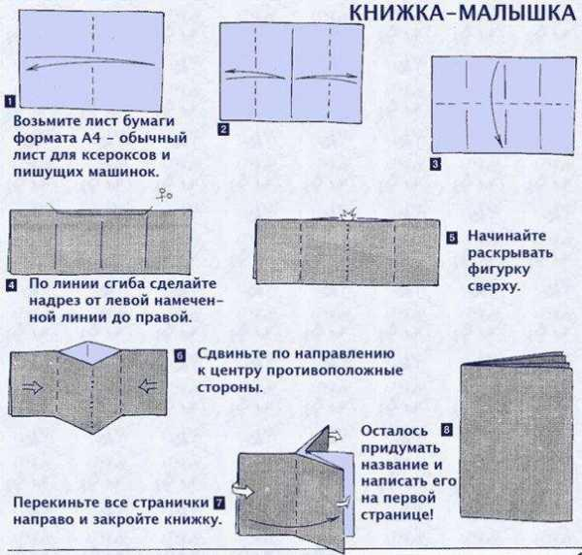

14 день: Приходи честной народ, в гости ярмарка зовёт!

Закрытие лагерной смены: проведение игр, конкурса частушек, выставки сувениров и поделок изготовленные руками детей.

